Driftplanerings-

program

Användarmanual

2011:1

Gäller för ’driftsplan_106.xlt’
Innehållsförteckning

1. Inledning 5
Bakgrund 5
Syfte 5
Användningsområden och användare 5
Dataunderlag 6
Installation 6
2. Översikt 7
Generellt om programmet 7
Menyer och Excels inbyggda funktioner 8
Starta programmet 8
3. Sammanställning 8
Välj bidragskalkyler 9
Lägg till 11
Ta bort 11
Spara externt 11
Knappen ”OK” 12
Justera kalkyler 12
Alternativ>> 12
Skapa kopia 13
Ladda in extern kalkyl 14
Produktionsgrenar och samintäkter 16
Konto 16
Namn på produktionsgren alternativt konto 16
Antal 17
Rörelsekapital 17
Antal timmar 17
Täckningsbidrag 18
Samintäkter och övriga intäkter som produktionsgrenar 19
Underhåll 19
Diverse driftsutgifter utöver bidragskalkylerna 20
Resultat före avskrivningar 20
Avskrivningar 20
Resultat efter avskrivningar 21
Finansiella Intäkter och Kostnader 21
Arbets- och kapitalinkomst 21
4. Resultaträkningen 22
Intäkter 23
Kostnader 23
Resultat före avskrivningar 23
Avskrivningar 24
Resultat efter avskrivningar 24
Finansiella Intäkter och Kostnader 24
Arbets- och kapitalinkomst 24
5. Investerings- och finansieringsplan 24
Tillgångar 24
Marknadsvärde idag 24
Investeringsplan 24
Marknadsvärde efter investering 25
Skulder 26
Skuldsättning idag 26
Finansieringsplan 26
Skuldsättning efter investering 26
Eget kapital och soliditet 26
Eget kapital 26
Soliditet 26
Ränta och amortering efter investering 26
6. Foderbalans 26
Kontonummer 27
Produktionsgren 27
Antal 28
Överskott/Underskott 28
Total produktion per år 28
Knapparna 28
7. Gödselbalans 28
8. Nyckeltal 31
Val av nyckeltal 31
Lönsamhetsmått 32
Resultat före avskrivningar 32
Arbets- och kapitalinkomst 33
Förräntning på eget kapital 33
Förräntningsprocent på Eget Kapital 33
Förräntning på totalt kapital 33
Förräntningsprocent på Totalt Kapital 33
Arbets- och kapitalinkomst Tkr/Årsverk 33
Mått på betalningsförmåga 33
Kassalikviditet 33
Soliditet (enligt justerad balansräkning) 33
Genomsnittlig skuldränta 34
Total möjlig skuldsättning 34
9. Kalkyleringsfaktorer 34
10. Internt 35
Intäkter 35
Kostnader 35
Internt netto 36
11 Internpris 37
12. Statistik 38
13. Möjlig skuldsättning 39
14. Lön 40
15. Löneförmåga – ersättning till eget arbete 41
16. Bidragskalkylerna 42
Särintäkter 42
Särkostnader 43
Täckningsbidrag 43
Rörelsekapital 43
Övrigt 43
17 Presentation av driftsplanen 44
Försättssida och Presentationsuppgifter 44
18. Utskrift och kopiering 45
Utskriftsalternativ 45
Lösenordsskyddad kopia av driftsplanen utan beräkningsformler 46
19. EU-BAS 47
Bilaga 1. Försättssida 48
Bilaga 2. Presentation av driftsplanen 49
Bilaga 3. Vanliga fel i driftsplanen och hur de åtgärdas 51
Bilaga 4. Lathund för driftsplanering 52
Bilaga 5. Egna företagets logotype i Driftsplaneringsprogrammet 53
Bilaga 6. Nedladdning av installationspaket från Agriwise hemsida 54
Bilaga 7. Ändringar i driftsplan 1.06 jämfört med 1.05 57

1. Inledning

Bakgrund

Detta är en användarmanual för det driftsplansprogram som SLU utvecklat i samarbete med LRF Konsult och Swedbank. En prototyp utvecklades av agr stud Henrik Nilsson. Bo Öhlmér har stått för den avslutande programmeringen och uppbyggnaden av programmet, inledningsvis med assistans av LIBRO Datakonsult och Jonas Flodin. Programmet ingår i Agriwise, som dessutom består av Databok för driftsplanering och Områdeskalkyler.

Agriwise affärsidé:

Vi ska kommunicera kunskap och erfarenheter genom Internet från SLU, samarbetspartner och praktiken, kompletterat med annan relevant information och applikationsprogram, så att våra användare upplever att de får ett komplett, aktuellt och korrekt underlag för analys och beslutsfattande på kort och lång sikt inom lantbruk och kompletterande verksamhet.

Syfte

Syftet är att programmet ska vara ett lättanvänt och flexibelt hjälpmedel för den som vill upprätta en driftsplan för lantbruk. Man ska få fram driftsplaner som på ett lättillgängligt sätt ger en överblick över företaget och kan ligga till grund för bedömning av lönsamhet, finansiering, konsumtionsutrymme och användning av återvunnet kapital och vinst vid olika driftsalternativ. Driftsplanerna ska också fungera som presentationsmaterial för externa intressenter, t ex banker. Observera dock att programmet bara gör beräkningar, och att dessa måste kompletteras med slutsatser och rekommendationer. Flik 2, ”Presentationsuppg”, innehåller förslag på rubriker och på hur beräkningsresultatet kan sammanfattas. Se vidare i kapitel 17. Bilaga 2, ”Presentation av driftsplanen”, innehåller ett exempel på detta.

Användningsområden och användare

Programmet kan användas vid nyetablering, driftsomläggning och investeringar samt vid analys av företag. Det är ett flexibelt program som passar olika användare. Man kan göra en enkel lönsamhetsberäkning, där man bara fyller i nödvändiga uppgifter manuellt och använder de förinmatade uppgifterna f ö, eller en mer detaljerad driftsplan där man använder sig av situationsanpassade bidragskalkyler för produktionsgrenar, resultaträkning, balansräkning, foderbalans och gödselbalans. Tänkta användare är bl a rådgivare i rådgivningssyfte, företagare i planeringssyfte, kreditgivare i kontrollsyfte, universitet och skolor i utbildningssyfte samt olika organisationer för att värdera jordbruksmark och lantbruksföretag.

Dataunderlag

Data hämtas i första hand från den aktuella problemsituationen. Om en driftsplan ska göras för ett specifikt lantbruksföretag hämtas data från det företaget. Beräkningen kan emellertid innefatta en helt ny produktionsgren eller ny teknik där man vill använda data från forsknings- och försöksverksamhet. Vidare kan det vara tidsödande att mäta alla intäkter och kostnader på gården. Man kanske nöjer sig med att mäta intäkterna och de största kostnadsposterna. Agriwise områdeskalkyler innehåller data om de intäkter och kostnader som en god lantbrukare kan nå vid den angivna produktionstekniken och storleken. Saknade data kan hämtas därifrån. Saknade data om de fasta resurserna eller resurser som är gemensamma för flera produktionsgrenar kan hämtas från Agriwise databok för driftsplanering.

Installation

Installationspaketet kan antingen fås genom nedladdning från Agriwise hemsida eller på en DVD, som beställs från Agriwise hemsida. Nedladdning från Agriwise hemsida till en katalog i din dator beskrivs i bilaga 6. Installera programmet i följande steg:

- Gå till katalogen där du sparat installationspaketet, eller sätt in DVD:n i datorn. Om inte installationen startar automatiskt – dubbelklicka på ”Driftsplaneringsprogrammet.exe”.
- Driftsplaneringsprogrammet: läs instruktionerna och klicka sedan på ”Nästa”
- Programkatalog: välj vilken katalog som du vill att programmet ska installeras på. Katalogen ”C:\Driftsplaneringsprogrammet” är förvald. Klicka sedan på ”Nästa”.
- Mapp för kalkylerna från Agriwise: Välj i vilken katalog som du vill ha Agriwise områdeskalkyler. Katalogen ”<Programkatalog>\kalkyler” är förvald. Klicka sedan på ”Nästa”
- Starta installationen: Starta själva installationen genom att klicka på ”Nästa”.
- När installationen är klar: läs informationen och klicka på ”Avsluta”

Efter installationen kan en kalkyl i kalkylbiblioteket bytas ut, t ex mot en ny från Internet, utan att installationen eller indexeringen behöver göras om. Däremot kan man inte lägga till någon kalkyl, eftersom kalkylerna är indexerade. (Indexeringen innebär att varje områdeskalkyl ges ett ordningsnummer, vilket gör att programmet hittar kalkylerna snabbt.) Egna kalkyler, eller kalkyler som man får från internet eller kalkyler, kan läggas i valfri katalog i Excels vanliga filträdsstruktur och hämtas till Driftsplanen via knappen ”Ladda in extern kalkyl”. Se sidan 14.

Skärminställningen 1024*768 rekommenderas. Excel 2000, Excel XP, Excel 2007 eller nyare versioner rekommenderas.

2. Översikt

Generellt om programmet

Programmet består i grunden av fyra typer av blad:

- Huvudmallar
- Rapporter
- Stödmallar
- Försättssida och Presentationsuppgifter

Dessutom finns ett separat kopieringsprogram och en separat instruktion för inkopiering av egen logo. Se kapitel 18 och bilaga 5.

Huvudmallen är bladet ”Sammanställning”, där allt sammanställs. I en driftsplans enklaste form används bara den sidan.

Rapporterna är sidor där färdigberäknade resultat, balanser, nyckeltal och kontonummer redovisas, t ex Resultaträkning, Nyckeltal, Internt, Statistik, EU-BAS, mm. Man matar vanligtvis inte in några uppgifter i rapporterna.

Stödmallar är tänkta att vara ett hjälpmedel eller förtydligande vid uträkning av nyckeltal, underhållskostnad, avskrivningar och andra speciella uppgifter. Exempel på stödmallar är Foderbalans, Gödselbalans, Internpriser, Kalkyleringsfaktorer, Löneförmåga, Lön och Möjlig skuldsättning.

Försättssidan är en sida där man kan ange rubriker för beräkningen såsom gårdsnamn, planeringsalternativ, författare och datum. Se exempel i bilaga 1. Presentationsuppgifter är en sida där man presenterar förändringen. Några viktiga kalkylresultat hämtas automatiskt från de andra flikarna, och vissa förutsättningar kan varieras i en känslighetsanalys. Man skriver själv ett sammandrag av förutsättningar, ev byggnadskostnadskalkyl, investerings- och finansieringsplan, kalkyldata, kalkylresultat, känslighetsanalys och rekommendationer om den planerade driftsförändringen. Se vidare i kapitel 17.

Några generella regler är att

- Man skriver inte själv in minustecken på kostnader utan det gör programmet automatiskt. Vill man ha ett positivt tal bland kostnaderna får man sätta minustecken framför.

- Gula celler är fria att, eller till och med bör, fyllas i. Vita celler kan ändras och blå celler ska inte ändras. Grå färg används för att framhäva innehållet.

- I sammanställning och bidragskalkyler kan man lägga till intäkter och kostnader genom att ange ett kontonummer i kolumn A.

- Om en transaktion bara sker inom gården skall man lägga en nia framför kontonumret. Det blir då ett internkonto, som inte tas upp i resultaträkningen. Om man t ex säljer hö till sina egna kor skall inte intäkten för höet tas med i resultaträkningens växtodlingsintäkter och inte heller kostnaden för inköpt hö i resultaträkningens djurkostnader. Man sätter då en nia framför 3061 hö så det blir 93061 hö (internt) och framför 4151 till 94151. De interna transaktionerna visas på bladet internt.

Menyer och Excels inbyggda funktioner

I programmet finns en egengjord meny ”Driftsplan”, där man kan klicka på ”Laga Databas” för att återställa programmet om man t ex lagt in en felaktig produktionsgrenskalkyl så att programmet tappat kontakten med databasen. Under menyn ”Driftsplan” kan man också ange utskriftsalternativ med eller utan bakgrundsfärg, med eller utan fotnoten ”Utkast”, och med eller utan särkostnader 2 och 3 i bidragskalkylerna. Det finns också en menypunkt för att göra en kopia utan formler. De andra menyerna är Excels inbyggda funktioner som är fria att använda, men man får vidta normal försiktighet så man inte tar bort viktiga celler, rader, kolumner, flikar, uträkningar mm. Kom ihåg att spara med jämna mellanrum.

Starta programmet

Driftplansprogrammet startas genom att man öppnar filen ”driftsplan_105.xlt”, varvid man får en driftsplan som är tom på gårdsspecifika data. Om man vill fortsätta på en befintlig driftsplan öppnar man istället filen där den befintliga driftsplanen finns. På en menyrad omedelbart ovanför kalkylarket kommer en säkerhetsvarning om att visst aktivt innehåll har stängts av. Detta aktiva innehåll måsta man tillåta genom att klicka på options och klicka på att man tillåter detta innehåll. De vanliga Windows-kommandona kan användas.

3. Sammanställning

Programmet startar alltid på bladet Sammanställning. På detta blad sammanställs driftsplanen. En lämplig arbetsordning kan vara:

- Välj bidragskalkyler
- Justera bidragskalkyler
- Välj antal
- Stäm av eventuell foderbalans
- Stäm av gödselbalans om gården har stallgödsel
- Stäm av internpriser och internt
- Bestäm samintäkter och övriga intäkter
- Bestäm arbetsåtgång för driftsplanering och underhållsarbete
- Fyll i anställdas arbetsinsats
- Bestäm behovet av underhåll
- Fyll i driftsutgifter som inte är upptagna i bidragskalkylerna
- Bestäm det årliga avskrivningsbehovet.
- Bestäm finansiella intäkter och kostnader
- Fyll i beskrivning och slutsatser på bladet presentationsuppgifter.

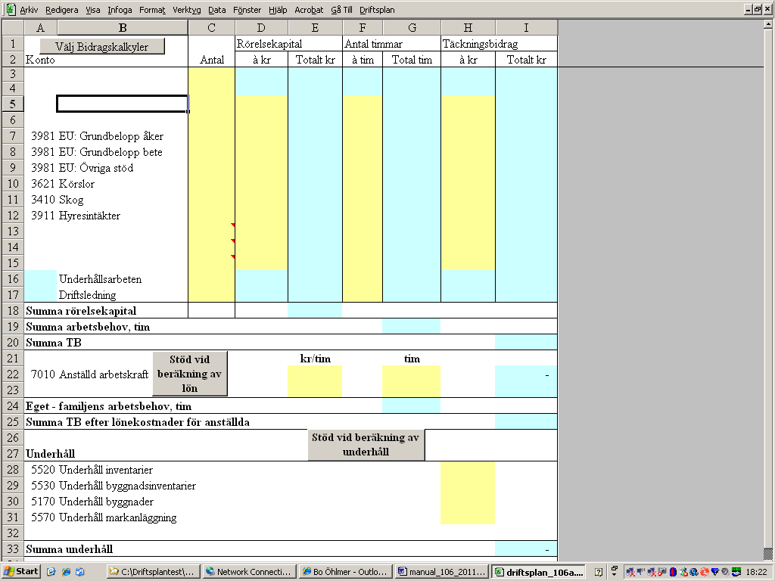

Välj bidragskalkyler

När man ska välja bidragskalkyler klickar man på knappen ”Välj bidragskalkyler” längst upp till vänster på sammanställningen. Man får då upp en bild där man väljer produktionsområde: Se nedan.

En karta över produktionsområden finns under rubriken ”Områdeskalkyler” på Agriwise hemsida ”www.agriwise.org”. Sveriges indelning i produktionsområden förklaras mer ingående i Agriwise ”databas för driftsplanering” i kapitel 1, Allmänna data för växtodlingen. I bilden nedan anges t ex alternativet Gss, Götalands södra slättbygder. Alternativet ”Specialkalkyler” innehåller kalkyler för hästar, energigrödor o likn. Dessa kalkyler kan läggas till oberoende av vilket geografiskt område man har valt.

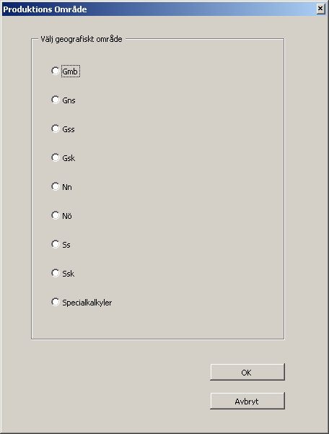

Om man redan har valt produktionsområde kommer inte bilden ovan upp, utan istället nedanstående bild, som annars kommer när man klickar OK. Vill man ändra produktionsområde klickar man på ”Välj produktionsområde” i bilden nedan.

Man kan också hämta bidragskalkyler från valfri Excel-katalog genom att klicka på knappen ”Alternativ>>” i bilden nedan. En sådan kalkyl måste följa samma mall som Områdeskalkylerna. Det kan t ex vara en justerad områdeskalkyl som sparats genom att man klickat på knappen ”Spara externt”. Mer om detta finns längre fram under rubrikerna Spara externt och Alternativ>>.

Om man klickar på pilen vid rutan till höger om ”välj intressanta produktionsgrenar” får man upp ca 60 bidragskalkyler från det aktuella produktionsområdet. Man väljer ur denna lista vilka bidragskalkyler som ska ingå i den driftsplanen. Bidragskalkylerna är justerbara så om det fattas någon post för att det ska stämma med företagets förutsättningar kan man själv lägga till den. Som nämnts kan man även välja bidragskalkyler utanför dessa kataloger genom att klicka på knappen ”Alternativ>>” och välja att ladda in extern kalkyl (Se under rubriken Alternativ>> längre fram i manualen). Man kan inte välja ett eget namn på en vald kalkyl. Vill man ha ett eget namn får man först kopiera filen från Agriwise hemsida eller driftsplanens kalkylkatalog till en egen katalog, ändra namn och sedan ladda in den som extern kalkyl.

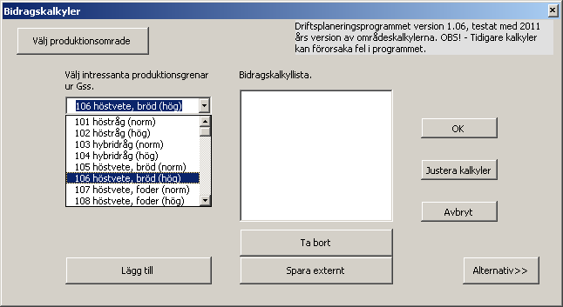

Lägg till

När man har markerat önskad produktionsgren i listan ”Välj produktionsgrenar” (t ex 106 höstvete, bröd (hög)) klickar man på knappen ”Lägg till”. Den valda bidragskalkylen överförs då till ”Bidragskalkyllistan” till höger. Samtidigt läggs dess uppgifter in i driftsplanen på Sammanställningen och den kommer upp som arbetsblad bland flikarna där man sedan kan gå in och justera den med gårdsspecifika uppgifter. Därefter markerar man nästa produktionsgren som man vill ha med i driftsplanen och klickar på knappen ”Lägg till”, osv. Man kan välja högst 15 produktionsgrenar sammanlagt pga begränsning i hur många flikar Excel tillåter.

Ta bort

Om man har valt en bidragskalkyl som man inte vill ha kvar tar man bort den genom att markera den i ”Bidragskalkyllistan” och klicka på knappen ”Ta bort”. Den försvinner då från listan, tas bort från sammanställningen och fliken med bidragskalkylen försvinner. Innan bidragskalkylen tas bort får man en fråga om man önskar spara kalkylen. Vid ja får man markera i Excels vanliga filträdsbild var man önskar spara kalkylen.

Spara externt

Om man önskar spara en bidragskalkyl för att använda i en annan driftsplan eller ett annat sammanhang markerar man den i bidragskalkyllistan och klickar på knappen ”Spara externt”. Man får då markera i Excels vanliga filträdsbild var man önskar spara kalkylen.

Knappen ”OK”

När man har valt vilka bidragskalkyler man vill ha i sin driftsplan och känner sig nöjd för tillfället klickar man på ”OK”. Då går man ur bilden Bidragskalkyler och kommer till Sammanställningen där man kan börja fylla i antal eller samintäkter. Kommer man på att man glömt någon bidragskalkyl kan man när som helst klicka på knappen ”Välj bidragskalkyler” på Sammanställningen och lägga till bidragskalkylen.

Justera kalkyler

Om man önskar justera en bidragskalkyl, markerar man den i bidragskalkyllistan och klickar på knappen ”Justera kalkyler”. Man får då upp kalkylen och kan justera den. Alternativt kan man klicka på den flik som innehåller bidragskalkylen. Bidragskalkylerna beskrivs närmare i kapitel 16.

Alternativ>>

Finns det behov av att kopiera en bidragskalkyl eller lägga till en kalkyl som inte är med bland områdeskalkylerna kan man klicka på knappen ”Alternativ>>”. Man får då upp nedanstående bild, där den nedre halvan innehåller nya valalternativ.
.
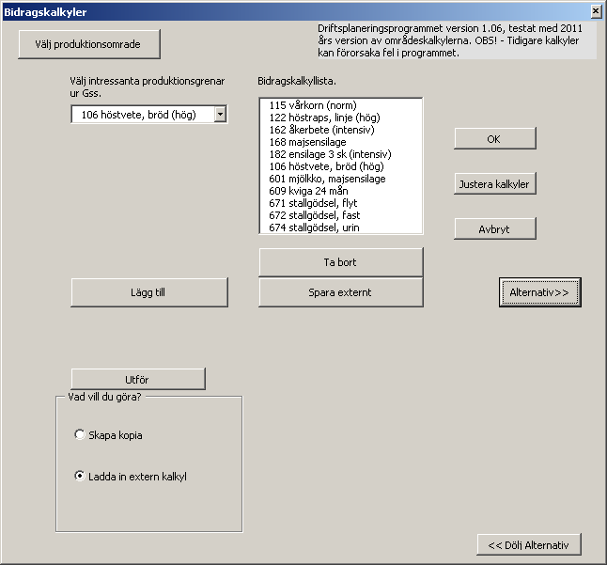

I rutan ”Vad vill du göra?” markerar man vilket av alternativen man vill göra och trycker sedan ”Utför”. Om man inte vill göra något av dem utan återgå klickar man på knappen ”<<Dölj Alternativ”.

Skapa kopia

Markerar man ”Skapa kopia” och klickar på ”Utför” får man upp en bild där de valda bidragskalkylerna visas. Man markerar vilken man vill kopiera (t ex 115vårkorn (norm)) och trycker på knappen ”Skapa kopia”. Programmet gör då en kopia av bidragskalkylen, men den får inte ha samma namn som originalet. Den måste ges ett annat namn och man får därför upp

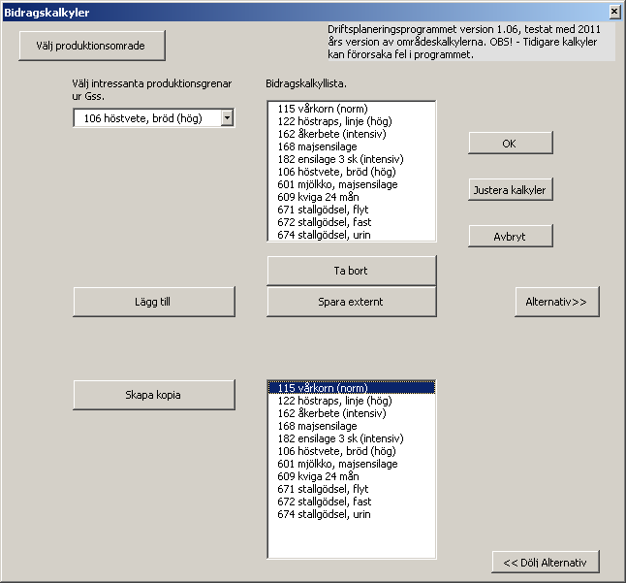

nedanstående ruta som frågar efter kopians namn med det gamla namnet förvalt så man vet vad man gör kopia på. Ändrar man inte namnet får man upp meddelandet ”Du måste ha ett nytt namn”.

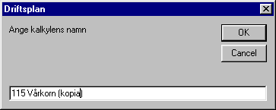

Namnet får inte innehålla mer än 27 tecken och inte heta samma som någon annan aktiv bidragskalkyl eller flik i programmet. När man givit kopian ett godkänt namn och klickat på knappen ”OK”, läggs kalkylen in i Bidragskalkyllistan och Sammanställningen tillsammans med övriga valda kalkyler.

Ladda in extern kalkyl

Vill man ha en kalkyl som inte finns bland områdeskalkylerna eller de förinstallerade egna kalkylmallarna, kan man hämta externa kalkyler genom att markera: ”Ladda in extern kalkyl” i bilden enligt sidan 12 och trycka på knappen ”Utför”. Det kan vara aktuellt om man vill hämta en kalkyl som man sparat på den egna hårddisken med knappen ”spara externt” enligt ovan, eller om man vill hämta en ny Agriwise områdeskalkyl från Internet. Det kan också användas av en grupp användare med gemensam åtkomst av en hårddisk eller filträdsstruktur, av en enskild användare som vill flytta kalkyler mellan olika driftsplaner eller om man får en bidragskalyl på diskett eller via email. Man får då upp denna bild, som är Excels vanliga filträdsbild:

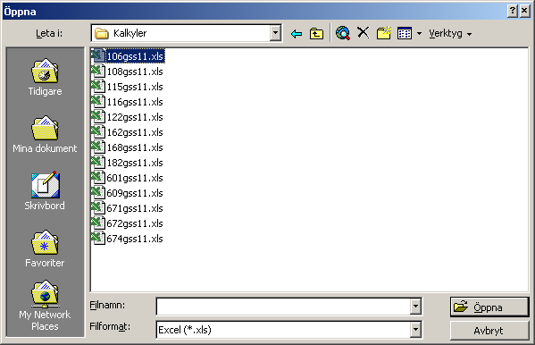

Man markerar filen där den önskade kalkylen finns och klickar på knappen ”Öppna” eller dubbelklickar på filnamnet.

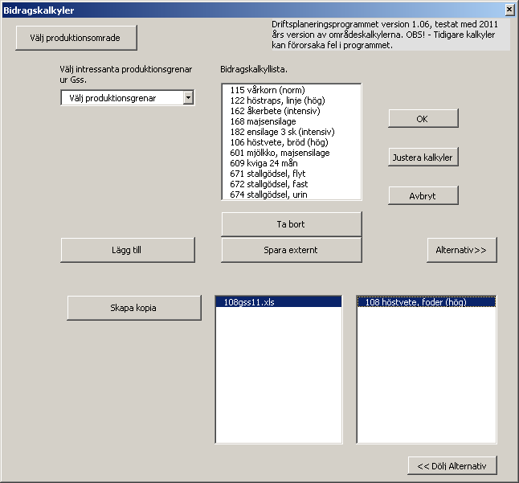

Man markerar kalkylens namn i den högra rutan (som i figuren ovan) och klickar på knappen ”Skapa kopia”. Programmet gör då en kopia av bidragskalkylen, men den får inte ha samma namn som någon av de tidigare kalkylerna. Av kontrollskäl får man därför upp nedanstående ruta som frågar efter kalkylens namn med det befintliga namnet förvalt. Namnet får inte innehålla mer än 27 tecken. Därefter klickar man OK, varvid den kopierade kalkylen läggs till i bidragskalkyllistan.

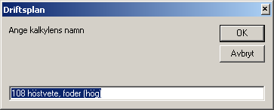

Vill man lägga till flera externa kalkyler upprepar man förfarandet.

Produktionsgrenar och samintäkter

I den översta delen på Sammanställningen sammanställs produktionsgrenar och samintäkter (se exempel på bilden).

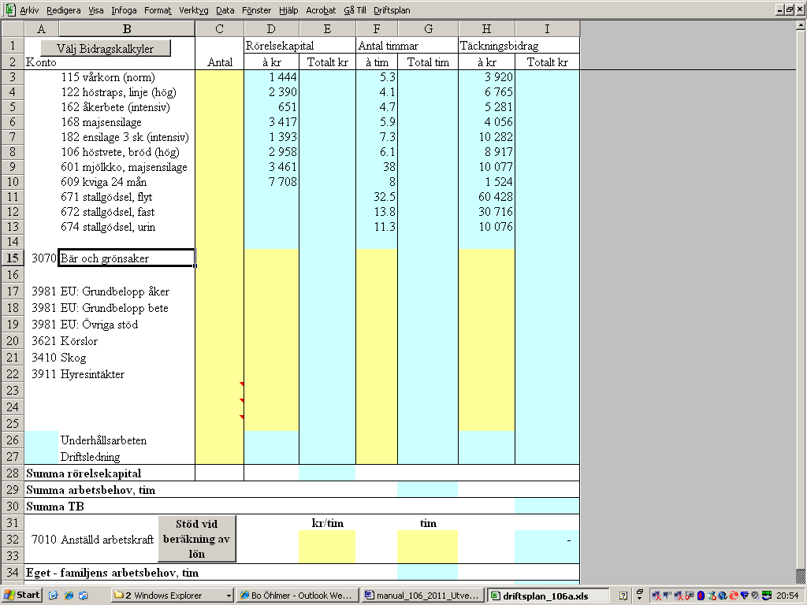

Konto

I kolumnen A längst till vänster på sammanställningen fyller man i kontonummer på de poster man själv vill lägga in, t ex 3070 för bärintäkter. Alla intäkts- och kostnadsposter man själv lägger till måste konteras för att de ska komma med i resultaträkningen. De bidragskalkyler man väljer ska inte ha något kontonummer framför sig eftersom resultaträkningen hämtar kontonumren från bidragskalkylen. Man kan se kontoplanen genom att gå in på menyn ’Gå till’ och välja EU-BAS

Namn på produktionsgren alternativt konto

I den andra kolumnen läggs produktionsgrenarnas namn resp kontonamnen in automatiskt. Vill man inte ha kontonamnet som EU-BAS föreslår kan man själv skriva in ett annat namn, men i resultaträkningen är det kontoplanens namn som kommer att synas.

Antal

I kolumnen antal fyller man i antalet hektar, djur eller annan enhet av radens produktionsgren resp intäkt. Decimal anges med punkt eller komma beroende på hur ditt Excel är inställt. När man fyller i antalet ska man tänka på att bidragskalkylerna är upprättade för att visa intäkter och kostnader för en produktionsgren på årsbasis. Man ska alltså, speciellt när det gäller djur, tänka på att inte räkna antalet huvuden man ser utan genomsnittliga antalet djur man får intäkter och kostnader för per år, dock oftast i hela djur räknat. Exv innebär 18 st ”kalvfärdig kviga – 24 månader” att man i medeltal har 18 st yngre än 12 månader och 18 st äldre än 12 månader samtidigt. För produktionsgrenarna för stallgödselspridning anger man antalet 1, vilket betecknar att man har en sådan maskinkedja. Täckningsbidraget och antal timmar beror av kvantitet spridd gödsel, vilket man vet först efter utförd gödselbalansering. Då bör sammanställningssidan kontrolleras så att det står ett som antal för de spridningskalkyler som används och noll för de som inte används, om man lagt in fler. Man får bara ange ett spridningssystem för fast-, flyt- och kletgödsel, dvs det dominerande ska väljas. Dessutom får man ange spridningskalkyl för urin.

Rörelsekapital

För rörelsekapital finns två underkolumner, á kr och Totalt kr. I den förstnämnda visas rörelsekapitalet för en enhet av aktuell produktionsgren. I den andra multipliceras den första med antalet och ger totalt rörelsekapital för produktionsgrenen. Dessa summeras sedan och ger Summa rörelsekapital.

Antal timmar

I kolumnen antal timmar finns två underkolumner, á tim och Total tim.
- I underkolumnen á tim fyller man i antalet timmar man arbetar med produktionsgrenen per enhet och år (sköts automatiskt för bidragskalkylerna).
- I den andra underkolumnen Total tim multipliceras antalet timmar per enhet och år med antalet enheter och produkten blir då totala timåtgången per år.
- På raderna längst ner på översta delen av sammanställningen finns två förinställda arbetskrävande poster, underhållsarbete och driftsledning. Här uppskattar man hur många timmar man lägger ned på var och en av dessa arbetsposter per år. Vägledning finns i Agriwise databok.
- Det är fritt att lägga in fler arbetsposter.
- Om man fyller i raderna med de förinställda samintäkterna ska man inte glömma att fylla i arbetsåtgången för dessa intäktsposter, t ex 80 timmar för bär och 76 timmar för körslor. Se bilden nedan.
- Kolumnen total tim summeras och ger totalt arbetsbehov per år i företaget.
- Bestäm anställdas arbetsinsats och fyll i raden Anställd arbetskraft. Antalet timmar dras ifrån totala arbetsbehovet i timmar och kvar blir eget – familjens arbetsbehov.
- Vill man göra beräkningar på den anställda arbetskraften kan man använda stödmallen Lön.

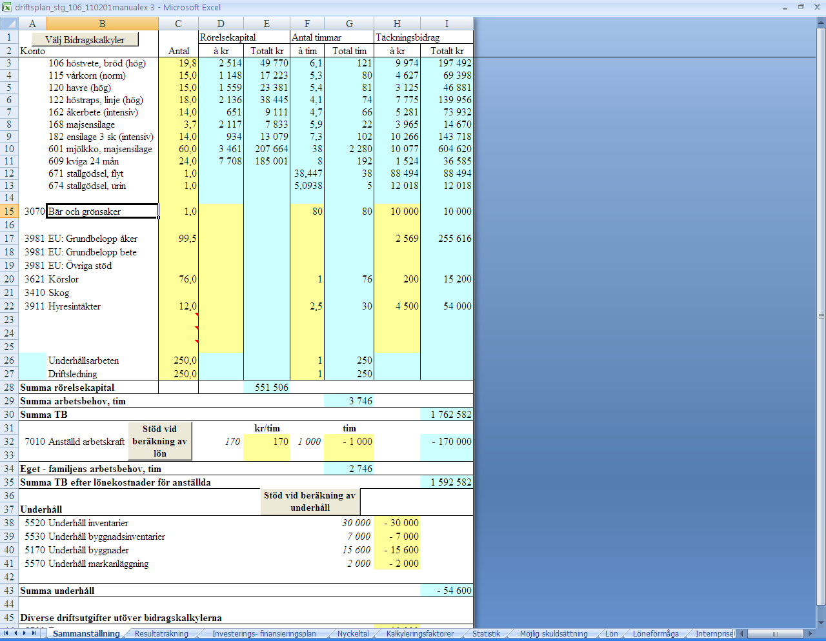

Täckningsbidrag

I kolumnen täckningsbidrag finns två underkolumner, á kr och totalt kr
- I underkolumnen á kr fyller man i täckningsbidrag 1 för den aktuella produktionsgrenen per enhet och år (sköts oftast automatiskt).
- I den andra underkolumnen totalt kr multipliceras täckningsbidrag 1 per enhet och år med antalet enheter. Produkten blir då totalt täckningsbidrag 1 för produktionsgrenen per år.
- EU-stöden är samintäkter med undantag för ekologiska stöd och vissa miljöstöd, som fortfarande finns som särintäkt på produktionsgrenskalkylerna.
- Längre ned bland raderna finns några vanligt förekommande intäkter inom lantbruksföretaget. Dessa poster uppskattas eller beräknas manuellt. Om de är aktuella på företaget fylles de i på samma sätt som täckningsbidrag i kolumnen á kr. Är det en intäktspost som inte kan delas upp i enheter får man sätta in en etta i kolumnen antal och hela intäktssumman under á kr för att summan ska komma ut i kolumnen Totalt kr.
- Kolumnen Totalt kr summeras och ger Summa TB per år i företaget.
- Bestäm kostnaden för anställdas arbetsinsats och fyll i raden Anställd arbetskraft. De anställdas lönekostnader dras ifrån Summa TB och kvar blir Summa TB efter lönekostnader för anställda.

Samintäkter och övriga intäkter som produktionsgrenar

De intäkter på företaget som inte är med i bidragskalkylerna har ovan skrivits in på separata rader under produktionsgrenarna. Det kan vara samintäkter, som EU-ersättningar och jaktarrende, eller andra intäkter såsom skogsnetto, hyresintäkter och körslor. Man kan alternativt behandla dem som mer detaljerade bidragskalkyler genom att klicka på ”välj bidragskalkyl”, ladda in en bidragskalkyl man inte tänker använda till annat och sedan klicka på ”justera kalkyl”, och då göra om kalkylen helt och hållet. Det räcker dock ofta att man skriver in intäkten för produktionsgrenen. Om det finns kostnader kopplade till intäkten skall de tas med antingen under samkostnader eller, om det är särkostnader, dras bort direkt från intäkterna så det blir ett täckningsbidrag. Det är fritt att lägga till egna intäktsposter. Glöm inte att kontera dem för att få med posten i resultaträkningen.

Underhåll

Under rubriken underhåll fyller man i det årliga behovet av underhåll. Det delas upp i fyra olika grupper.

- Underhåll inventarier
- Underhåll byggnadsinventarier
- Underhåll byggnader
- Underhåll markanläggningar

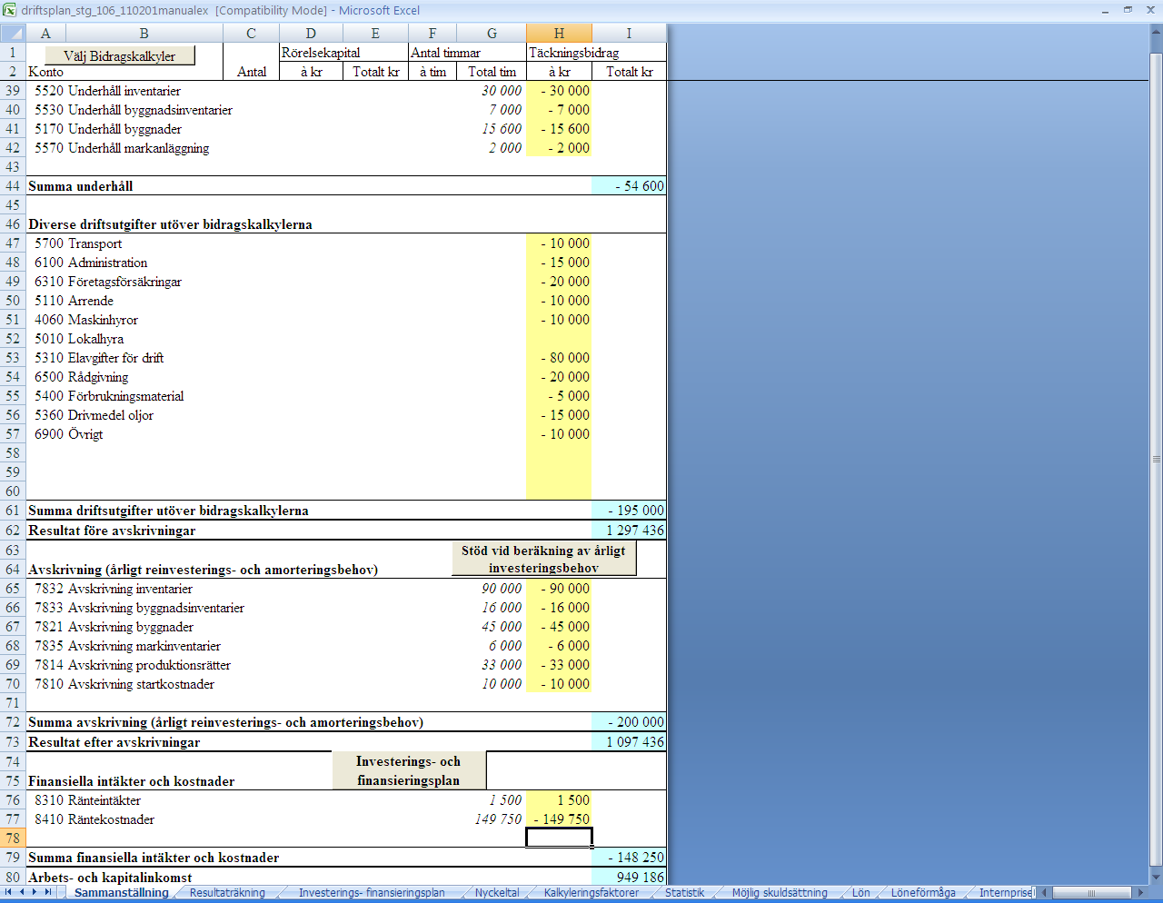

Man kan få uppgifter om detta på tre sätt:

- Från befintlig bokföring
- Med hjälp av normtal. Se Agriwise databok.
- Kalkylerade värden baserade på resursernas återanskaffningsvärden (se avsnittet kalkyleringsfaktorer).

Det finns en knapp ”Stöd vid beräkning av underhåll” som man kan klicka på om man vill använda sig av alternativ 3. Man får då upp en sida där man kan räkna fram kalkylerat underhåll. Se kapitel 9, Kalkyleringsfaktorer. Dessa belopp skrivs automatiskt i kolumnen till vänster om de gula rutorna i sammanställningen. Man godkänner genom att fylla i ett belopp i de gula rutorna. Om förslaget och beloppet i den gula rutan är olika har förslaget röda siffror och om de är lika har det svarta siffror. Detta för att lättare kunna se om ändringar längre fram ändrar förslaget.

Diverse driftsutgifter utöver bidragskalkylerna

- Här ska alla företagets kostnader fyllas i som inte är avdragna i beräkningen av täckningsbidrag 1.
- Det finns ett antal poster med förinställda konton och kontonamn där belopp kan anges om man vill.
- Det går bra att lägga till egna kontonummer.
- Programmet lägger till rader om man skriver på de två näst sista raderna i området

Resultat före avskrivningar

+ Summa täckningsbidrag
+ Samintäkter och övriga intäkter
- Anställdas lönekostnader
- Underhåll
- Diverse driftsutgifter utöver bidragskalkylerna
= Resultat före avskrivningar

Detta resultat är ett av nyckeltalen. Se vidare i kapitel 8. Uppgifterna för beräkning av nyckeltalen hämtas i Sammanställningen och inte i resultaträkningen, eftersom man ibland gör en förenklad driftsplan utan resultaträkning.

Det kan hända att resultat före avskrivningar i Sammanställningen skiljer sig från resultat före avskrivningar i resultaträkningen. Detta beror oftast på differenser i de interna transaktionerna. Se mer i kapitel 10, Internt.

Avskrivningar

Avskrivningarna ska spegla resursernas förslitning. I praktiken motsvarar de summan av kontantinsatsen vid reinvestering och amorteringar på reinvesteringslån. I mallen delas avskrivningarna upp i sex grupper:

- Avskrivning inventarier
- Avskrivning byggnadsinventarier
- Avskrivning byggnader
- Avskrivning markanläggningar
- Avskrivning produktionsrätter
- Avskrivning startkostnader

Framförallt två sätt används för att räkna ut det årliga avskrivningsbehovet.

- Normtal per ha eller per djurplats
- Kalkylerade värden baserade på resursernas återanskaffningsvärden (se kapitel 9, Kalkyleringsfaktorer).

Det finns en knapp ”Stöd vid beräkning av årligt investeringsbehov” som man kan klicka på om man vill använda sig av alternativ 2. Man får då upp en sida där man kan räkna fram kalkylerad avskrivning. Se kapitel 9, Kalkyleringsfaktorer. (Det är samma stödmall som vid beräkning av underhåll). Dessa belopp skrivs automatiskt i kolumnen till vänster om de gula cellerna i sammanställningen. Man godkänner genom att fylla i ett belopp i de gula cellerna. Om förslaget och beloppet i den gula rutan är olika har förslaget röda siffror och om de är lika har det svarta siffror. Detta för att lättare kunna se om ändringar längre fram ändrar förslaget. Ett exempel på produktionsrätt är mjölkkvoter. Värdet av produktionsrätter som kommer att avvecklas ska skrivas av under den återstående tiden. Startkostnader är den merkostnad (eller intäktsminskning) som uppstår vid start av ny produktion eller större investering, och som inte resulterar i ökat värde på företagets tillgångar. Det kan t ex gälla lägre intäkter eller högre kostnader pga störningar under byggtiden eller inkörningstiden.

Resultat efter avskrivningar

+ Summa täckningsbidrag
+ Samintäkter och övriga intäkter
  - Anställdas lönekostnader
  - Underhåll
  - Diverse driftsutgifter utöver bidragskalkylerna
  - Avskrivningar
= Resultat efter avskrivningar

Detta resultat ska täcka företagarens krav på företaget och räntenettot

Finansiella Intäkter och Kostnader

De finansiella intäkterna och kostnaderna är de ränteintäkter och räntekostnader företaget har under ett år. De kommer upp som tips till höger om de gula cellerna om man har fyllt i Investerings- och finansieringsplan. Se kapitel 5. Man godkänner genom att fylla i beloppen i de gula cellerna. Om förslaget och beloppet i den gula rutan är olika har förslaget röda siffror och om de är lika har det svarta siffror. Detta för att lättare kunna se om ändringar längre fram ändrar förslaget.

Arbets- och kapitalinkomst

+ Summa täckningsbidrag
+ Samintäkter och övriga intäkter
  - Anställdas lönekostnader
  - Underhåll
  - Diverse driftsutgifter utöver bidragskalkylerna
  - Avskrivningar
+ Finansiella intäkter
- Finansiella kostnader
= Arbets- och kapitalinkomst

Detta är ett av nyckeltalen. Se vidare i kapitel 8. Det förs över automatiskt från sammanställningen till nyckeltalen.

4. Resultaträkningen

För att komma till rapporten resultaträkning kan man klicka på fliken ”Resultaträkning” på fliklisten. Resultaträkningen bygger på alla konteringar man gjort i sammanställningen och bidragskalkylerna men interna kontonummer (93000 – 99000) ingår inte i rapporten. Man gör inga inmatningar på detta blad. Om avstämningspunkterna resultat före avskrivningar eller arbets- och kapitalinkomst inte har samma värde på Sammanställningen och resultaträkningen kan det bero på något av följande:

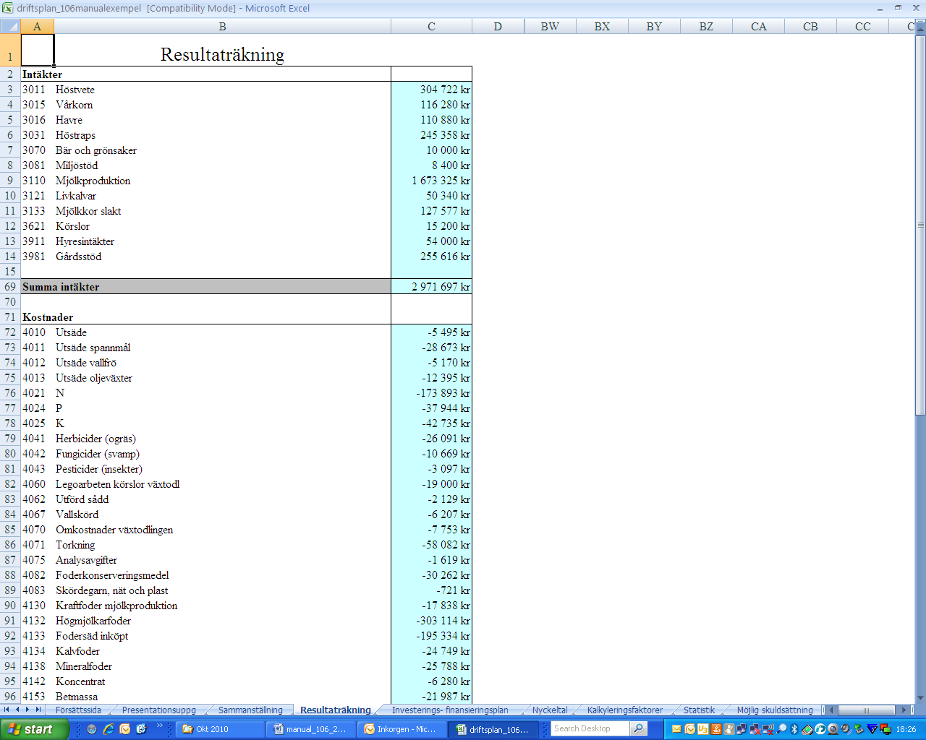

- De interna transaktionerna går inte jämt upp och ger en differens. Titta på bladet Internt, raden internt netto, och se om Arbets- och kapitalinkomst enligt resultaträkning + internt netto = Arbets- och kapitalinkomst enligt Sammanställning. Om så är fallet ligger felet i de interna transaktionerna. Se mer under internt. Om inte är felet något annat. Se följande punkter.
- Man har glömt att kontera någon post i bidragskalkylerna eller på Sammanställningen.
- Man har satt ett intäktskonto bland kostnader.
- Man har satt ett kostnadskonto bland intäkter.
- Man har använt ett odefinierat kontonummer utan att fylla i ett namn och därmed inte uppdaterat det i EU-BAS

Intäkter

Här visas alla konton mellan 3000 och 3999 som har ett saldo skilt från noll. Exemplet här bygger på de siffror som visats tidigare i exemplen på sammanställningen.

Kostnader

Här visas alla konton mellan 4000 och 7799 som har ett saldo skilt från noll.

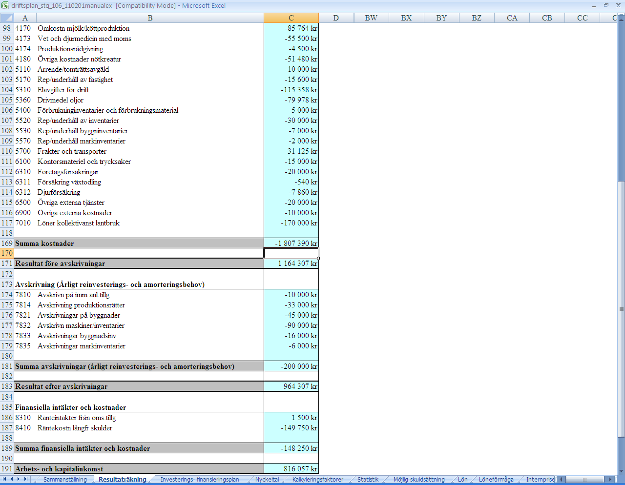

Resultat före avskrivningar

+ Intäkter
- Kostnader
= Resultat före avskrivningar

Avskrivningar

Här visas alla konton mellan 7800 och 7999 som har ett saldo skilt från noll.

Resultat efter avskrivningar

+ Intäkter
- Kostnader
  - Avskrivningar
= Resultat efter avskrivningar

Finansiella Intäkter och Kostnader

Här visas alla konton mellan 8000 och 8999 som har ett saldo skilt från noll.

Arbets- och kapitalinkomst

+ Intäkter
- Kostnader
  - Avskrivningar
+ Finansiella intäkter
- Finansiella kostnader
= Arbets- och kapitalinkomst

5. Investerings- och finansieringsplan

Rapporten Investerings- och finansieringsplan kan man använda för att balansera kapitalbehov och finansiering vid investeringar. Man ska också fylla i tillgångar och skulder i företaget. Observera att tillgångarnas marknadsvärde vanligen ökar mindre än investerat belopp. I exemplet ökar det med 50 %, men kapitalbehovet ökar förstås med hela det investerade beloppet. Tusentalsavgränsningen på bilden beror på hur Excel är inställt.

Tillgångar

Under denna rubrik fyller man i vilka olika tillgångar man har. Observera att enheten är tusen kr. De vanligaste tillgångarna i företagen fördefinierade.

Marknadsvärde idag
I denna kolumn skriver man in marknadsvärdet idag före eventuell investering för tillgången eller tillgångstypen som står till vänster på samma rad.

Investeringsplan
Här fyller man i om någon ändring, vanligen en investering, ökar kapitalbehovet för tillgången. Denna kolumn balanseras sedan av finansieringsplanen.

Marknadsvärde efter investering
I denna kolumn fyller man i marknadsvärdet efter investeringen för den tillgång som står på samma rad i kolumn A. Marknadsvärdet efter kan vara lägre än eller lika med summan av marknadsvärdet före och efter investeringen. För en byggnad är det vanligen lägre medan det för en finansiell tillgång (t ex insatser och fordringar) oftast är lika. Det är mycket vanligt att marknadsvärdet av ett djurstall är avsevärt lägre än nyinvesteringen, t ex enbart 30-50 %. Beloppet räknas ut automatiskt för vissa tillgångstyper, men kan ändras om det skulle behövas.

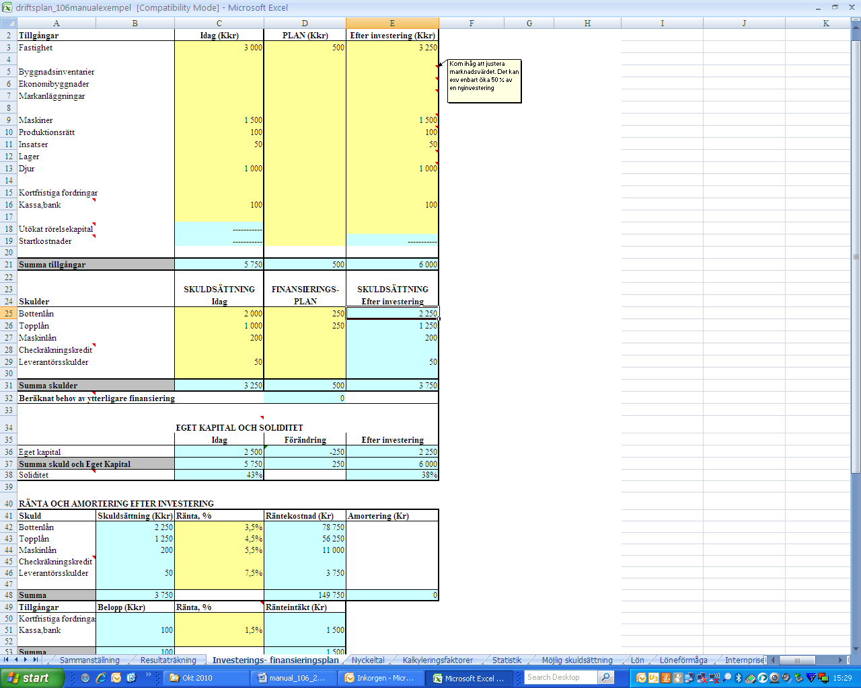

Skulder

Här skriver man vilka olika skulder man har. Några av de vanligaste lånetyperna finns definierade.

Skuldsättning idag
I denna kolumn skriver man in hur stor skulden, som står till vänster på samma rad, är före investeringen.

Finansieringsplan
Här fyller man i hur man finansierar kapitalbehovet för investeringen med belopp för resp lånetyp.

Skuldsättning efter investering
Är definierat som (Före + Ändringar = Efter) och visar skulden efter ändringen. Beloppet beräknas automatiskt.

Eget kapital och soliditet

Eget kapital
Här fyller man inte i något utan beloppen beräknas automatiskt utifrån tillgångar och skulder.

Eget kapital idag = Summa tillgångar idag – Summa skulder idag
Eget kapital efter investering = Summa tillgångar efter investering – Summa skulder efter
Eget kapital förändring = Eget kapital efter investering – Eget kapital före

Soliditet
Soliditeten beräknas automatiskt. Vid investering ökar vanligen inte marknadsvärdet lika mycket som investerat belopp, och då sjunker soliditeten som exemplet visar.

Soliditet = Eget kapital / Summa tillgångar

Observera att investeringen måste balanseras, och att det egna kapitalet ofta är bundet och inte kan användas, samtidigt som likvida medel krävs vid investeringen.

Ränta och amortering efter investering

Skulder och tillgångar hämtas automatiskt från skulder och relevanta tillgångar ovan. Räntesatsen matas in. Räntekostnad och ränteintäkt beräknas automatiskt som räntesatsen multiplicerat med kapitalet. Summa räntekostnad och summa ränteintäkt överförs som förslag till Sammanställningen. Amortering kan anges.

6. Foderbalans

Foderbalansen syftar till att visa balansen mellan behovet och produktionen av grovfoder. Stödmallen kan också användas som en kontroll på att behov och produktion balanserar när det gäller alla internkonton. Det gäller t ex också fodersäd och rekryteringsdjur. Om man i behovet skriver ett vanligt kontonummer 4151 räknar programmet även med kvantiteter på kontonummer 94151 i det saldo per enhet som visas i cellerna C11-AP49. Skriver man in kontonumret 94151 räknar den bara med kvantiteterna på 94151 och inte på 4151 i saldot per enhet. Samma sak gäller produktionen. Om man skriver in 3061 räknar den med både 3061 och 93061 i kvantitetssaldot per enhet. Om man skriver 93061 räknar den bara med 93061 och inte 3061. Det är fritt att ändra och ta bort kontonummer och att ändra i kolumnen Antal. Kom ihåg att om det kontonummer ni skriver inte har något kvantitetssaldo blir den automatiskt dold.

Kontonummer

I någon av cellerna C3-AP3 skriver man de kontonummer vars kvantitetssaldo visar behovet för en produktionsgren. På motsvarande sätt skrivs kontonumret, som ska visa kvantitetssaldot för produktionen i en produktionsgren, in i någon av cellerna C52-AP52.
Här ligger de vanligaste kontonumren för grovfoder inlagda som förval. Vill man lägga till egna balanser kan man klicka på knappen ”Lägg till konto”. Se mer under rubriken ’Lägg till konto’. En lista med aktuella internkonton skrivs med början på rad 120.

Produktionsgren

I Kolumn A kommer automatiskt de produktionsgrenar som har ett kvantitetssaldo på något av de valda kontona att visas.

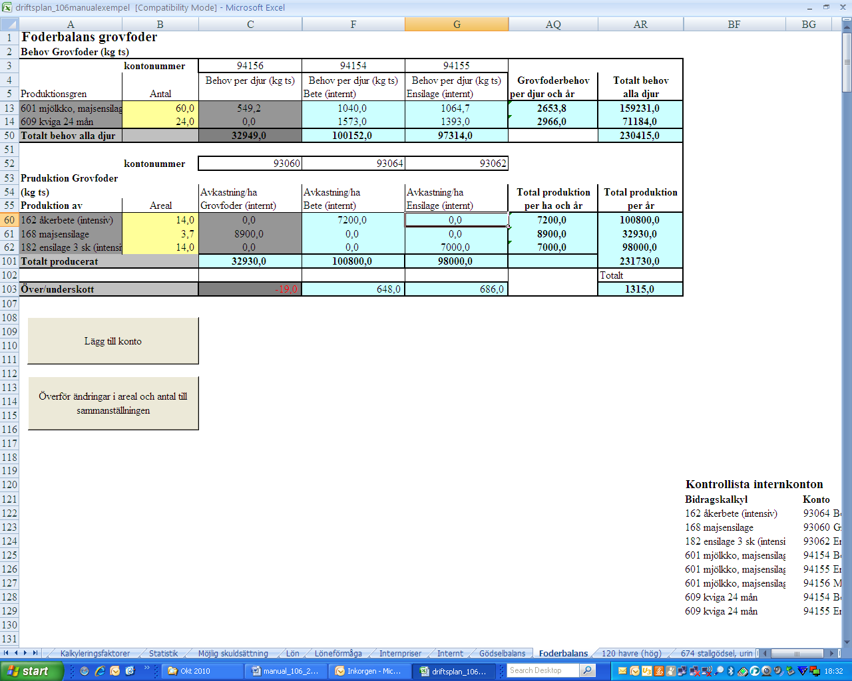

Antal

Kolumnen Antal har som förval det antal som man skrivit in på den aktuella produktionsgrenen i Sammanställningen. Tanken är att man här kan laborera med antalet för att få balans mellan produktion och behov. Det är alltså fritt att ändra i kolumnen antal men för att ändringarna ska uppdateras i Sammanställningen måste man trycka på knappen ”Överför ändringar i areal och antal till sammanställningen”.

Överskott/Underskott

På raden 50 visas det totala behovet av den produktionsgren som kontonumret ovanför i kolumnen visar och på rad 101 visas totala produktionen av densamma. I raden Överskott/Underskott räknar man ut differensen mellan cell 101 – cell 50 i samma kolumn.
Det ger överskottet eller underskottet för produktionsgrenen i kolumnen.

Total produktion per år

Total produktion per år beräknas för att ge en uppfattning om behov av lagringsutrymme. Det framgår också av Statistik-fliken.

Knapparna

Knappen ”Lägga till konto” använder man om man vill göra egna balanser. När man trycker på knappen kommer en kolumn utan förvalda kontonummer upp där man fyller i de konton man ska balansera mot varandra. Har de ett saldo kommer de att synas, men om båda saknar saldo kommer de att bli dolda eftersom programmet döljer balanser där båda kontona är noll.

Vill man ta bort en balans är det bara att ta bort kontonumret på båda ställena i balansen.

Man kan ändra antal i den gulmarkerade kolumnen så att behov och produktion stämmer överens. Om man ändrar i antal och vill att de ändringarna ska uppdateras i hela driftsplanen trycker man på knappen ”Överför ändringar i areal och antal till sammanställningen”.

Normal försiktighet är på sin plats när man använder stödmallen så man inte tar bort viktiga balanser eller överför orimliga värden till resten av driftsplanen. Om man minskar grovfoder-arealen kan den friställda arealen istället användas till avsalugrödor. Det ändrar man i sammanställningen.

7. Gödselbalans

Gödselbalansen syftar till att visa och planera balansen mellan behovet av växtnäring och tillförseln av stallgödsel samt mineralgödsel. Bladet inleds med text från denna användarhandledning. Texten kan döljas och tas fram igen med hjälp av knappar. Därefter följer tre tabeller där gårdens produktion och användning av gödsel bedöms och balanseras:

- Tabell A. Produktion av fastgödsel, djupströgödsel och flytgödsel;
- Tabell B. Produktion av urin;
- Tabell C. Användning av N, P och K från stallgödsel.

Produktion av stallgödsel
I tabell A, kolumn A, skrivs automatiskt namnen på de bidragskalkyler som har produktion av stallgödsel (konto 93192, 93292 eller 93392 beroende på djurslag) enligt de valda bidragskalkylerna. I kolumn B skrivs antal enheter automatiskt, och i kolumn C föreslås producerad kvantitet per enhet enligt bidragskalkylen. Denna kvantitet kan jämföras med produktionen enligt tabell 1.10 ovan (justerad till ton med hjälp av volymvikten). I det gula fältet i kolumn D skriver man in produktionen. I kolumn E beräknas den totala produktionen automatiskt som antal enheter gånger produktionen per enhet.

Verkan av stallgödsel
I tabell A tas också verkan av stallgödsel upp. I det gula fältet i kolumn G anger man typ av stallgödsel genom att man skriver vilken rad i tabell 1.8 som är relevant. Därefter klickar man på knappen ”Hämta förslag från tab 1.8”, varvid förslag på verkan av N, P och K i kg/10 ton skrivs automatiskt i de vita fälten i kolumnerna H, J och L. Har man analyserat gödseln skrivs analysvärdena i de gula fälten i kolumnerna I, K och M, annars gör man en bedömning baserat på förslagen från tabell 1.8. Verkan av den totala produktionen i kg N, P och K beräknas automatiskt i kolumnerna N, O och P. Om det finns fler gödseltyper, t ex både fast- och flytgödsel, används ett vägt medeltal för att förenkla beräkningarna. Det vägda medeltalet i kg/10 ton beräknas i kolumnerna Q, R och S.

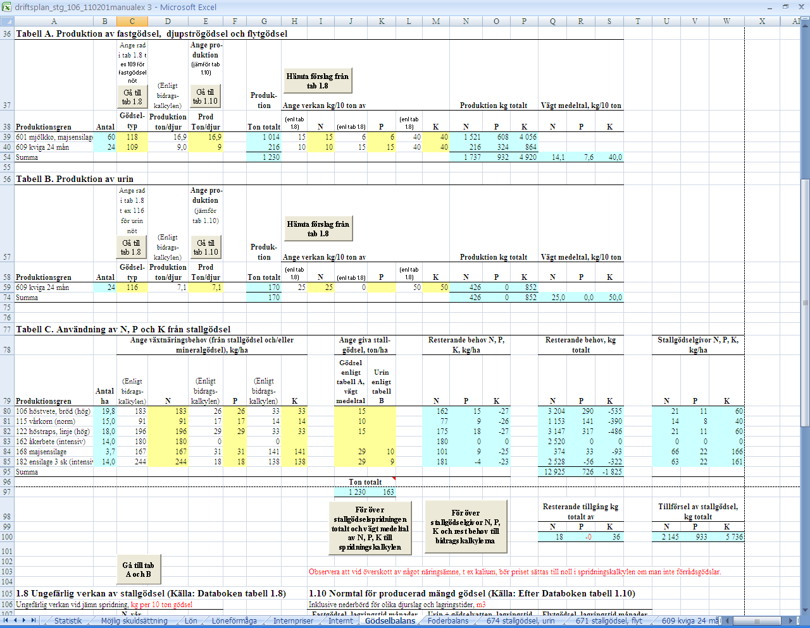

Produktion och verkan av urin.
I tabell B, kolumn A, skrivs automatiskt namnen på de produktionsgrenar som har produktion av urin (konto 93189, 93289 eller 93389 beroende på djurslag) enligt bidragskalkylerna. Därefter görs samma rapporteringar och beräkningar som i tabell A. Saknas urin blir tabellen tom.

Användning av N, P och K – Giva av stallgödsel.
I tabell C, Kolumn A, skrivs automatiskt de produktionsgrenar i växtodlingen där stallgödsel tagits upp bland gödselmedlen. I det blå fältet i kolumn B skrivs automatiskt antal ha av resp gröda. I kolumnerna C, E och G skrivs förslag på behov av N, P och K per ha, vilka hämtas från bidragskalkylerna och utgör summan av mineral- och stallgödselgivorna där. I de gula fälten i kolumnerna D, F och H skriver man behoven med förslagen som underlag. Giva i ton/ha av stallgödsel, innehållande det vägda medeltalet av N, P och K enligt Tabell A, anges i det gula fältet i kolumn J. Giva av urin anges i kolumn K. Då beräknas automatiskt grödans resterande behov av växtnäring per ha (kolumn M, N och O) och totalt (kolumn Q, R och S). Vidare beräknas vad de angivna stallgödselgivorna motsvarar i kg N, P och K per ha, kolumn U, V och W. Total mängd använd stallgödsel beräknas i cell J97 respektive K97, och man får stämma av det med total mängd producerad gödsel enligt cell E54 respektive E74. Resterande tillgång av stallgödsel i kg totalt av N, P och K visas på rad 100, liksom tillförsel av N, P och K i kg totalt. Man kan alltså pröva stallgödselgivor i de gula fälten i kolumnerna J och K, och se effekterna i tabellens blå fält.

Resterande behov av mineralgödsel
När produktion och användning av stallgödsel är balanserad, visar kolumnerna M, N och O i tabell C respektive grödas resterande behov av växtnäring vilket kan tillgodoses av mineralgödsel.

Knappen ”För över stallgödselspridningen totalt och vägt medeltal av N, P och K till spridningskalkylen”.
Intäkterna från stallgödseln och kostnaderna för spridningen beräknas i bidragskalkyler för stallgödselspridning, nr 671 (flyt), 672 (fast) eller 673 (klet) samt för urinspridning i nr 674. Klicka på rubricerade knapp för att automatiskt föra över information om innehåll av N, P och K samt total kvantitet spridd gödsel till spridningskalkylerna. Det får finnas en kalkyl för urin och en för antingen flyt-, fast- eller kletgödsel. Observera att vid överskott på växtnäring, och man inte förrådsgödslar, bör priset sättas till noll. Det kan t ex ofta gälla kalium. Priset ändras i spridningskalkylen eller internprisbladet.

Knappen ”För över stallgödselgivor N, P och K och rest behov till bidragskalkylerna”.
Om man klickar på rubricerade knapp förs informationen om planerade stallgödselgivor enligt kolumnerna U, V och W över till de växtodlingskalkyler som använder stallgödsel, dvs har kontona 94021, 94024 och 94025. De resterande behoven av N, P och K förs över till bidragskalkylens konton 4021, 4024 och 4025. Om bidragskalkylen har en särskild startgiva av kväve bibehålls den om möjligt som mineralgödsel.

Gödselbalansbladet avslutas med två tabeller från Databoken:
- Databokens tabell 1.8: Ungefärlig verkan av stallgödsel;
- Databokens tabell 1.10: Normtal för producerad mängd gödsel

Tabellerna finns omdelbart efter tabell C. Man kan hoppa till och från dessa tabeller med hjälp av knappar i tabell A och B. Observera att enheten i tabell 1.10 är m³ gödsel och enheten för övrigt i fliken är kg eller ton. Ungefärliga volymvikter anges under tabell 1.10. I första hand ska analysvärden eller andra mätvärden från gården användas, men om sådana saknas kan tabellernas värden vara ett underlag.

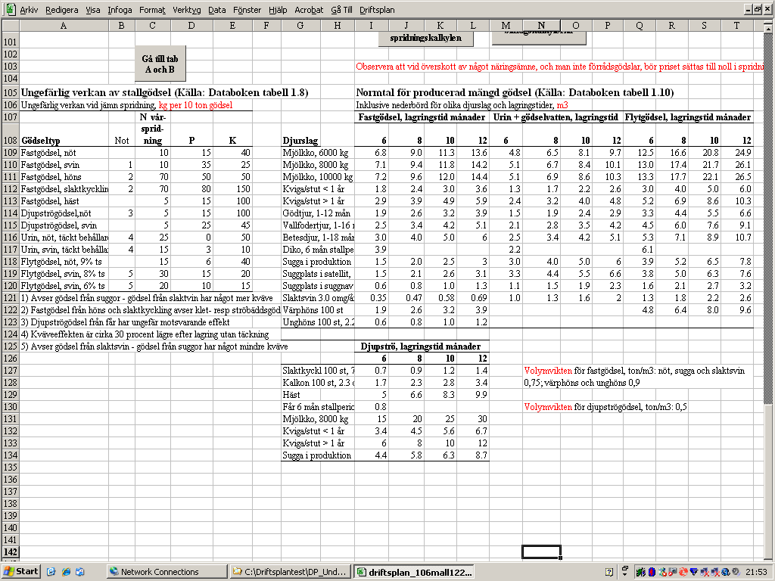

8. Nyckeltal

Val av nyckeltal

Man kan välja mellan elva nyckeltal genom att klicka på knappen ”Välj nyckeltal”, varvid nedanstående bild kommer upp. De nyckeltal som används normalt är:
- Resultat före avskrivningar
- Arbets- och kapitalinkomst
- Kassalikviditet
- Soliditet

Övriga används mest av aktiebolag. Nyckeltalet ”Total möjlig skuldsättning” varierar kraftigt beroende på produktpris, avkastning, ränta osv. En känslighetsanalys rekommenderas. Vid en kraftig investering är inte dessa nyckeltal jämförbara med nudriften. Det gäller särskilt förräntning och soliditet. Man markerar önskade nyckeltal och klickar på ”OK”. För att illustrera markeras här alla nyckeltal.

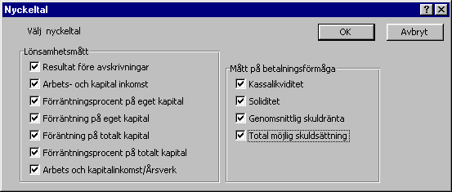

Man får då upp en påminnelse att man måste gå in på fliken Möjlig skuldsättning (se kapitel 13) och fylla i uppgifter om företagarens krav på företaget. När man fyllt i det kan man få fram nyckeltalen som i exemplet ser ut så här (efter arealjusteringen i foderbalansen):

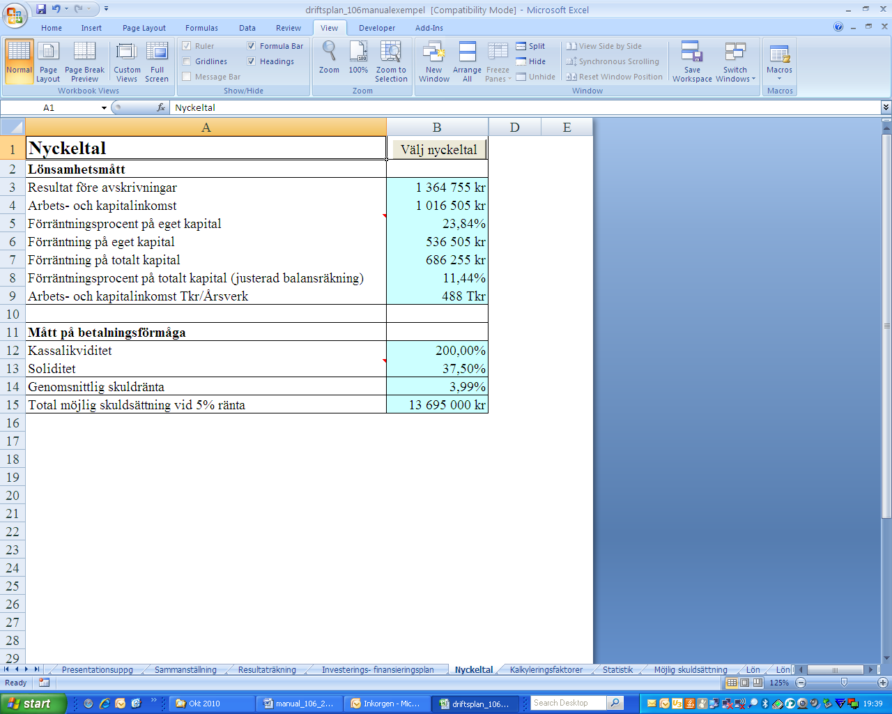

Lönsamhetsmått

Resultat före avskrivningar
Underlaget hämtas från Sammanställningen.

+ Summa täckningsbidrag
+ Samintäkter och övriga intäkter
  - Anställdas lönekostnader
  - Underhåll
  - Diverse driftsutgifter utöver bidragskalkylerna
= Resultat före avskrivningar

Arbets- och kapitalinkomst

Hämtas från Sammanställningen

+ Summa täckningsbidrag
+ Samintäkter och övriga intäkter
  - Anställdas lönekostnader
  - Underhåll
  - Diverse driftsutgifter utöver bidragskalkylerna
  - Avskrivningar
+ Finansiella intäkter
- Finansiella kostnader
= Arbets- och kapitalinkomst

Förräntning på eget kapital

+ Arbets- och kapitalinkomst
- Företagarens krav på företaget
= Förräntning Eget kapital

Förräntningsprocent på Eget Kapital
Förräntningsprocent på Eget Kapital = Förräntning Eget Kapital / Eget Kapital

Förräntning på totalt kapital

+ Arbets- och kapitalinkomst
+ Räntekostnader
- Företagarens krav på företaget
= Förräntning Totalt kapital

Förräntningsprocent på Totalt Kapital
Förräntningsprocent på Totalt Kapital = Förräntning Totalt Kapital / Totalt Kapital

Arbets- och kapitalinkomst Tkr/Årsverk
Arbets- och kapitalinkomst Tkr/Årsverk =
(Arbets- och kapitalinkomst/1000)/(Summa arbetsbehov/1800)

Mått på betalningsförmåga

Kassalikviditet
Kassalikviditet = Omsättningstillgångar 1 / Kortfristiga skulder

Soliditet (enligt justerad balansräkning)
Soliditet = Eget Kapital / Summa Tillgångar
Observera att den latenta skatteskulden inte är med.

Genomsnittlig skuldränta
Genomsnittlig skuldränta = Utgiftsräntor / lånat kapital

Total möjlig skuldsättning
+ Resultat efter avskrivningar
- Företagarens krav på företaget .
= Återstår till räntor på eget och främmande kapital

Total möjlig skuldsättning vid X % ränta = Återstår till räntor på eget och främmande kapital / (X / 100)

9. Kalkyleringsfaktorer

Kalkyleringsfaktorerna på denna sida används som stöd vid beräkning av kalkylerat underhåll, avskrivningar och räntor. Man fyller i återanskaffningsvärdet i avsedd kolumn. Eventuell tusentalsavgränsning skrivs inte. Tecknet beror på hur Excel är inställt. Procentsatserna kan ändras om man vill. I sammanställningen kommer denna stödinformation upp vid sidan av raderna för underhåll och avskrivningar.

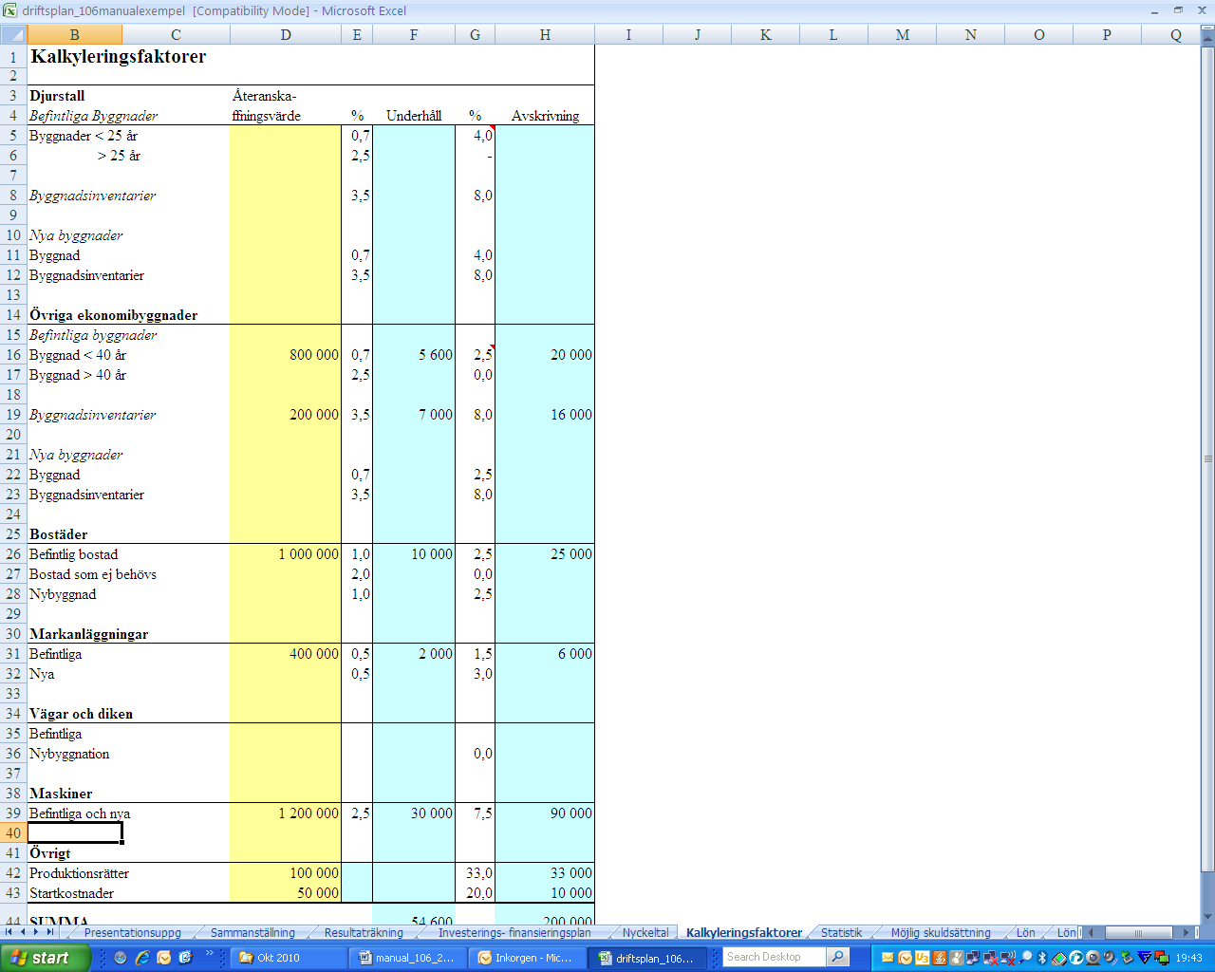

Källa: Öhlmér, B., Göransson, B. Lunneryd, D., 2000. Business Management - with Applications to Farms and Other Businesses. Appendix 7.1. s.231-232. Småskriftserien 114. SLU, institutionen för ekonomi. Uppsala

10. Internt

Denna rapport kan användas för att kontrollera att det interna nettot är korrekt.

Intäkter

Här visas intäktskonton mellan 93000 – 93999 med saldo skilt från 0

Kostnader

Här visas kostnadskonton mellan 94000 – 97999 med saldo skilt från 0

Internt netto

Internt netto = Interna intäkter – Interna kostnader

Internt netto
+ Arbets- och kapitalinkomst enligt Resultaträkningen
= Summa

Summa ska vara lika med Arbets- och kapitalinkomst enligt Sammanställningen, dvs
Arbets- och kapitalinkomst enligt Resultaträkningen plus Internt netto ska vara lika med Arbets- och kapitalinkomst enligt Sammanställningen. Dessa belopp visas på sidan. Om det inte stämmer kan man ha

- glömt kontonummer på någon post
- lagt till någon intäkts eller kostnadspost i en bidragskalkyl och den ej innefattas i summeringsformeln för summa intäkter eller summa särkostnader 1.

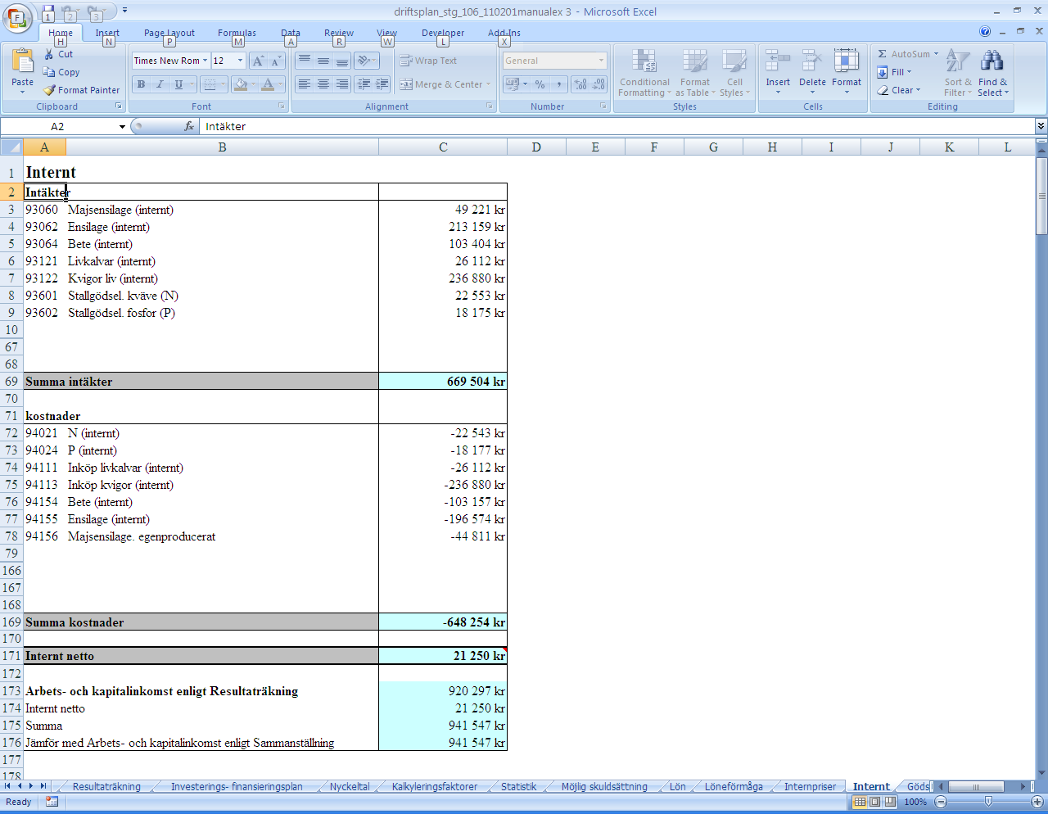

Observera att behovet av antalet rekryteringsdjur (enligt rekryteringsprocenten) och internt sålda rekryteringsdjur ska stämma överens. Internt netto kan uppkomma på följande sätt:

- Genom olika pris på producerade och konsumerade internprodukter, t ex olika pris på bete i beteskalkylerna och djurkalkylerna. Det kan kontrolleras i fliken internpriser.
- Genom olika kvantitet av producerade och konsumerade internprodukter, dvs lagerförändring. Det kan kontrolleras i stödmallen foderbalans
- Någon intern intäkt eller kostnad har ej 9XXXX-konto
- Någon extern intäkt eller kostnad har 9XXXX-konto
- Arbets- och kapitalinkomst enligt Resultaträkningen plus Internt netto stämmer inte med Arbets- och kapitalinkomst enligt sammanställningen
- En kombination av de tidigare fem punkterna.

Sätts samma pris på de interna transaktionerna, vet man att differenserna är kvantitetsdifferenser. I vårt exempel vet vi från foderbalansberäkningen att vi har ett litet överskott på producerat grovfoder, vilket innebär en lageruppbyggnad och ett motsvarande positivt internt netto. Vidare ska rekryteringsprocenten och produktionen av rekryteringsdjur motsvara varandra.

11 Internpris

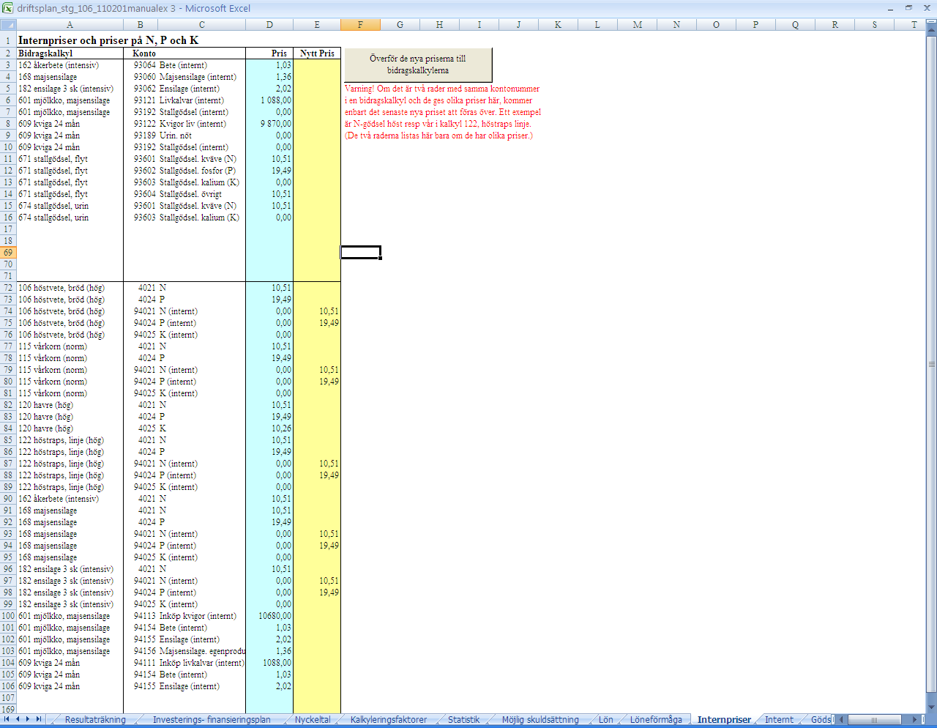

Stödmallen internpris listar priser på de interna produkterna. Nya priser kan skrivas in i kolumn E och när man trycker på knappen ”Överför de nya priserna till bidragskalkylerna” läggs resp nytt pris in på den bidragskalkyl som anges i kolumn A på samma rad. Den sist uppdaterade bidragskalkylen förblir aktiv så man kan kontrollera att det genomförts. Producerade och konsumerade internprodukter ska ha samma pris för att ev prisdifferens i interna nettot ska försvinna.

12. Statistik

Rapporten Statistik innehåller kvantiteter för producerade produkter och använda produktionsmedel. Kontonummer och namn enligt EU-bas anges liksom enheten. Rapporten innehåller relevanta rader ur resultaträkningen och dessutom internprodukterna. Samintäkter och kostnader med kontonummer större än 5000, som inte är internprodukter, har dock tagits bort eftersom volymerna där inte är intressanta. Rapporten används när man behöver information om kvantiteter i samband med inköp, försäljning, lager o likn.

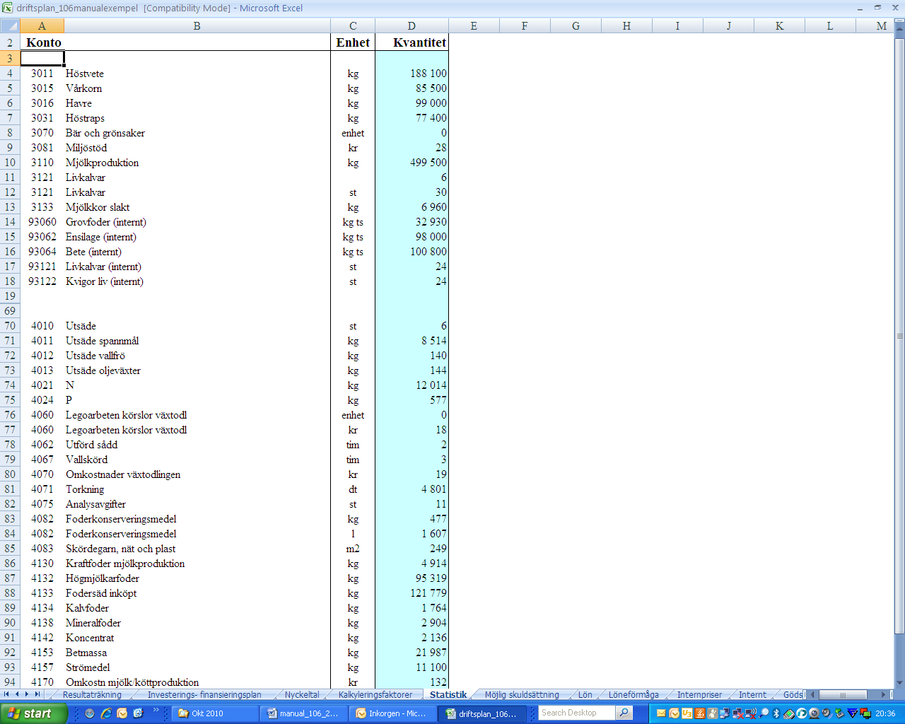

13. Möjlig skuldsättning

Denna flik är ett förtydligande av det uträknade nyckeltalet Möjlig skuldsättning. Man måste fylla i företagarens krav på företaget i form av eget uttag för att nyckeltalet ska bli korrekt. Observera att små förändringar i priser, avkastning, ränta o likn ger stora förändringar i möjlig skuldsättning. Därför bör en känslighetsanalys göras och tas med i presentationsbladet.

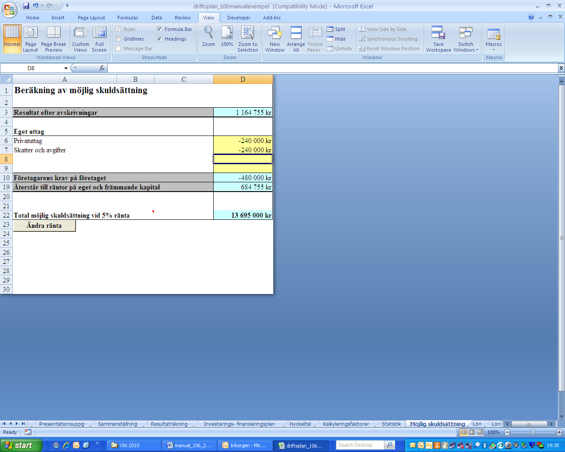

Vill man ändra ränta klickar man på knappen ”Ändra ränta” och får då upp denna bild, där man antingen skriver i önskad ränta eller använder listboxen och väljer räntesatsen där.

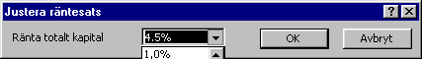

14. Lön

Vill man sammanställa hur mycket arbete som används under året kan man använda denna stödmall. Snittlönen och totalt antal timmar kommer upp som förslag vid sidan om raderna för lön i Sammanställningen.

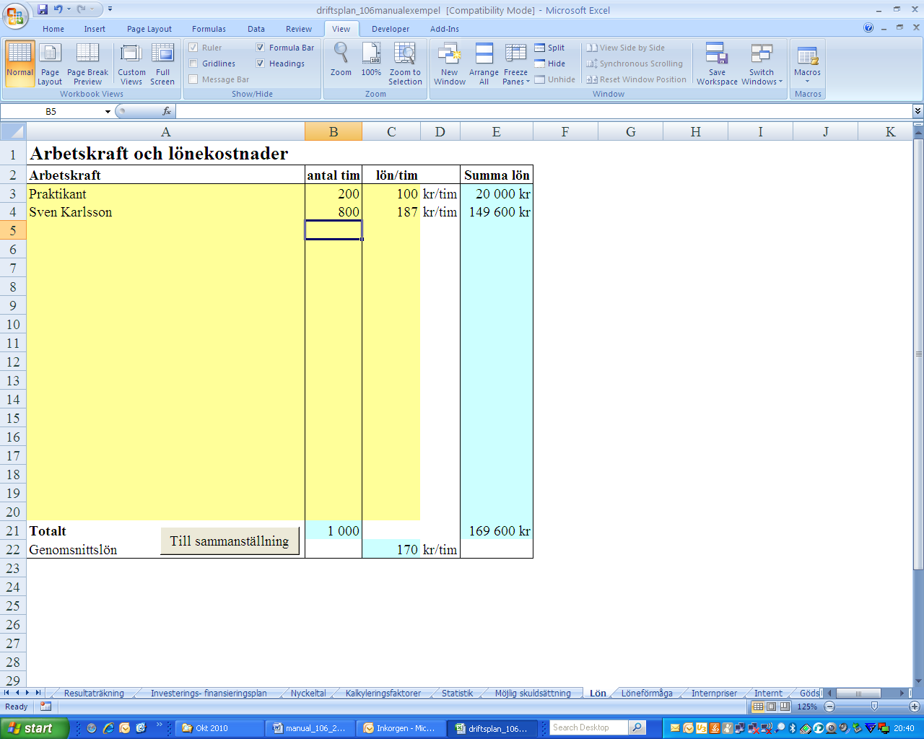

15. Löneförmåga – ersättning till eget arbete

Ett nyckeltal som inte är med bland de som beräknas på sidan ”Nyckeltal” är löneförmåga eller ersättning till eget arbete. Det beräknas här istället. Beräkningen är helt automatisk och visar löneförmågan i företaget. I beräkningen bortses från ersättning till eget kapital.

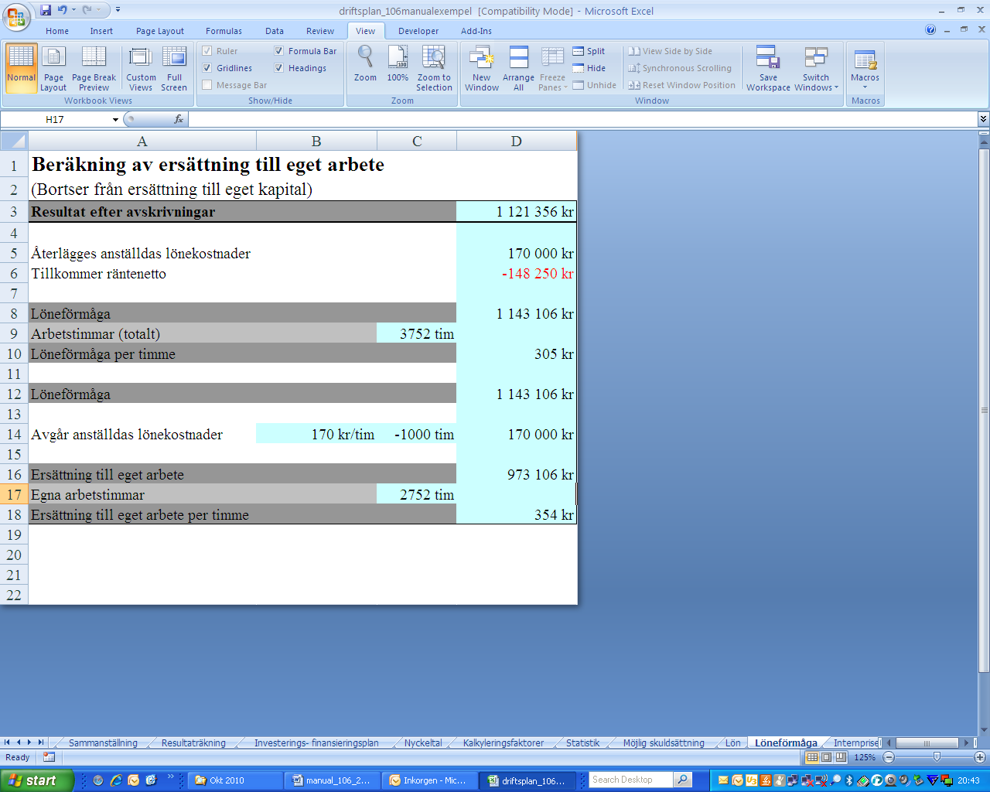

16. Bidragskalkylerna

Det finns tre sätt att ta sig till bidragskalkylerna:

- klicka på fliken med önskad bidragskalkyl
- klicka på knappen justera bidragskalkyler på sidan ”Välj bidragskalkyl” och välj bidragskalkyl
3. bläddra mellan flikarna med Ctrl+ Page Up/Down

Särintäkter

- Här skriver man in de intäkter den aktuella produktionsgrenen har. För att det ska räknas som en särintäkt ska intäkten variera med produktionens omfattning.
- Det kontonummer som står i Kolumn A under denna rubrik ska vara 3XXX eller 93XXX-konton. Inget annat går att fylla i.
- Det är fritt att lägga in egna kontonummer här för att lägga till en intäktspost. Glöm inte att fylla i kontonummer om du lägger till en post bland särintäkterna ty annars blir det fel i resultaträkningen. Glöm inte heller att fylla i betalningsdatum om du lägger till en post, för annars blir rörelsekapitalet fel.
- Det är fritt att ändra kvantitet och á pris
- Intäktsbeloppet är skrivskyddat men när man ändrar kvantitet och pris så ändras intäktsbeloppet automatiskt

Särkostnader

- Här skriver man in de kostnader som den aktuella produktionsgrenen har. För att det ska räknas som en särkostnad 1 ska kostnaden tillkomma om man börjar producera och försvinna om man slutar producera den aktuella produktionsgrenen.
- Det kontonummer som står i kolumn A under denna rubrik ligger oftast mellan 4000 och 5000 eller mellan 94000 och 95000 men det är tillåtet att skriva in kontonummer mellan (9)4000-(9)7799.
- Det är fritt att lägga in egna kontonummer här för att lägga till en kostnadspost. Glöm inte att lägga till kontonummer om du lägger till en post bland särkostnaderna ty annars blir det fel i resultaträkningen. Glöm inte heller att fylla i betalningsdatum om du lägger till en post, för annars blir rörelsekapitalet fel.
- Det är fritt att ändra kvantitet och á pris
- Kostnadsbeloppet är skrivskyddat men när man ändrar kvantitet och pris så ändras beloppet automatiskt

Täckningsbidrag

- Täckningsbidrag 1 = Särintäkter – Särkostnader 1
- Täckningsbidrag 1 överförs automatiskt till Sammanställningen

Rörelsekapital

- I Agriwise Områdeskalkyler är formlerna för att bestämma rörelsekapitalet i en viss produktionsgren redan inlagda, men man kan ändra tidsberäkningen och även formeln om de inte stämmer med företagets förutsättningar.
- Rörelsekapitalbehovet för en kostnadspost beräknas som särkostnaden (kolumn F) multiplicerat med tiden (kolumn K) som man ligger ute med pengarna.
- I t ex kalkylen för kalvfärdig kviga 24 månader (Gns) är kostnaden för mjölknäring 295 kr. Tiden är skillnaden mellan 1/2 när kvigan är ”klar”, och 1/3 två år tidigare när mjölknäringen betalades, dvs 702 dagar. Rörelsekapitalet blir 295 kr * 702 / 365 = 567 kr
- Sedan summeras rörelsekapitalet för samtliga särkostnader 1, exklusive djurkapital men inklusive arbetskostnad, till en totalsumma rörelsekapital.

Övrigt

Kalkylerna man hämtar är standardkalkyler för området. De innehåller intäkter och kostnader som en god lantbrukare kan nå vid den angivna produktionstekniken och omfattningen. Oftast önskar man anpassa vissa poster i bidragskalkylen till gårdsspecifika förhållanden. Man kan göra följande justeringar:

- Kontonummer kan
    - Ändras
    - Tas bort
    - Läggas till
- Ändra kontonamnet (Ändras ej i resultaträkningen)
- Ändra kvantiteter
- Ändra pris
- Ändra tidsberäkningen och även formeln för rörelsekapitalet

Det är upp till användaren att använda dessa möjligheter till justering på rätt sätt. Om man skriver i fel fält eller om bidragskalkylen inte är formaterad enligt formatmallen för Agriwise områdeskalkyler läser driftsplanprogrammet inte in uppgifterna.

17 Presentation av driftsplanen

Försättssida och Presentationsuppgifter

Försättssidan är en sida där man kan ange rubriker för beräkningen såsom gårdsnamn, planeringsalternativ, författare och datum. Se exempel i Bilaga 1. Sidan ”Presentationsuppg” är en sida där man presenterar förändringen. Det finns förslag till rubriker. Man skriver själv

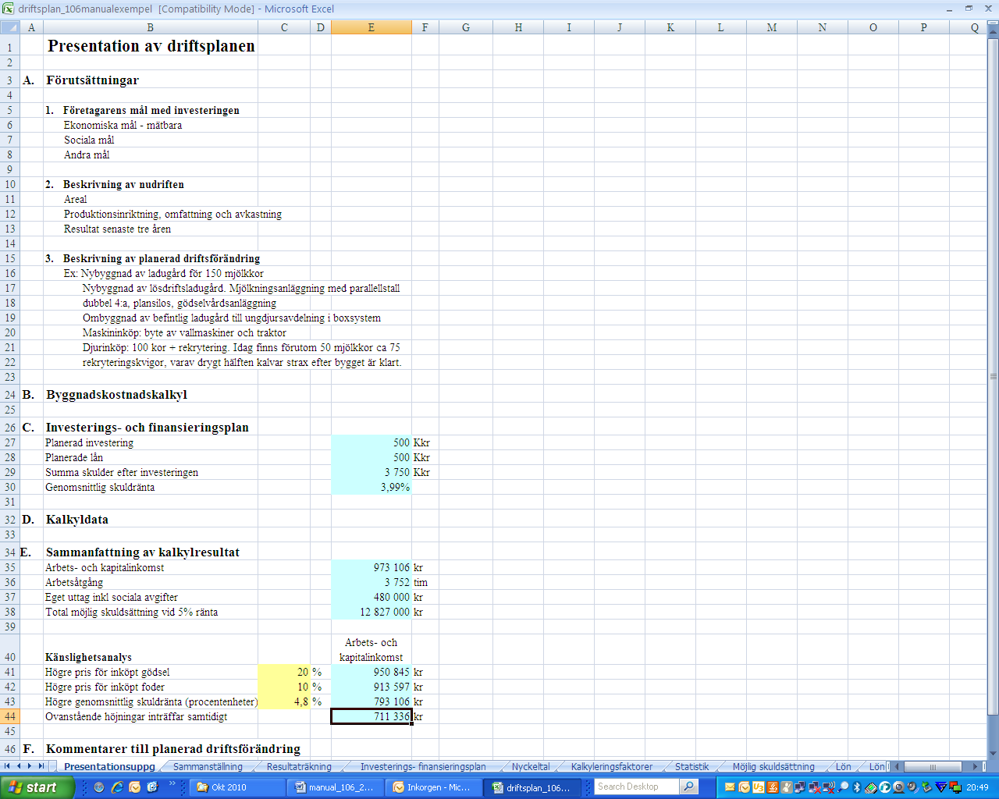

ett sammandrag av förslagsvis förutsättningar, ev byggnadskostnadskalkyl och andra kalkyldata. Under rubriken ”Investerings- och finansieringsplan” uppdateras automatiskt planerat investeringsbelopp, planerade lån, summa skulder efter investeringen och genomsnittlig skuldränta. Några viktiga kalkylresultat skrivs automatiskt och det finns möjlighet att göra en känslighetsanalys. Man kan ange procentuell höjning av gödsel och foderpris och automatiskt se den nya arbets- och kapitalinkomsten. Likaså kan man ange en ny genomsnittlig skuldränta och se den nya arbets- och kapitalinkomsten.

Ett exempel på presentationsuppgifter i bilaga 2.

18. Utskrift och kopiering

Utskriftsalternativ

I den egengjorda menyn ’Driftsplan’ (som finns sist bland Excelmenyerna högst upp på bildskärmen) kan man klicka på utskriftsalternativ. Man får då först nedanstående fråga. Om man svarar nej får man kopieringsvänliga utskrifter utan bakgrundsfärg. Ändrar man sig, kan man när som helst gå tillbaka till menyn och välja det andra alternativet. Om man ändrar tidigare inställning tar det några sekunder eftersom samtliga blad ändras.

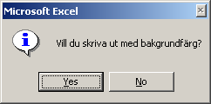

Därefter får man följande fråga. Normalt skrivs en fotnot innehållande ordet ’UTKAST’ och datum. När driftsplanen är färdig för den slutliga utskriften tar man bort fotnoten UTKAST genom att gå tillbaka till denna meny och svara ja på frågan om slutbearbetningen.

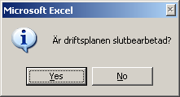

Man uppmanas då att signera slutbearbetningen genom att man skriver sitt namn i rutan enligt nedan. Fotnoten kommer då att innehålla texten ”Signerad ÅÅ-MM-DD av Namn”. Detta skrivs på alla bladen, så det tar några sekunder.

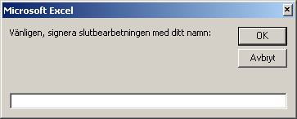

Bladen skrivs ut med Excels vanliga kommandon. Man kan t ex ta upp ett blad på skärmen och begära utskrift. Flera blad kan skrivas ut i en följd genom att flikarna markeras och man därefter begär utskrift. I det senare fallet kommer dock inte bladen, som ej syns på skärmen, att uppdateras. Om man således har ändrat indata på sammanställningssidan kommer t ex inte resultaträkningen att uppdateras förrän man tar upp det bladet, och det gäller även om bladet skrivs ut.

Dölja/Ta fram särkostnader 2 och 3 i bidragskalkyler

I den egengjorda menyn ”Driftsplan” (som finns sist bland Excelmenyerna högst upp på bildskärmen) kan man klicka på ”Dölja särkostnader 2 och 3 i bidragskalkyler”. Dessa särkostnader liksom TB2 och TB3 döljs då i bidragskalkylerna, vilket ger större text vid utskrift. Om kommentarerna på sid 2 är för långa kan dock också de sista raderna där försvinna. Särkostnader 2 och 3 kan tas fram igen genom att välja detta alternativ på menyn.

Lösenordsskyddad kopia av driftsplanen utan beräkningsformler

I den egengjorda menyn ’Driftsplan’ (som finns sist bland Excelmenyerna högst upp på bildskärmen) kan man klicka på ”Skapa kopia utan formler”. Man får då följande kontrollfråga:

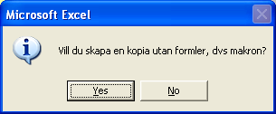

Om man klickar på Yes/Ja skapas en kopia av alla blad, där bladen saknar beräkningsformlerna, dvs driftsplaneringsprogrammet. Efter någon sekund får man följande uppmaning:

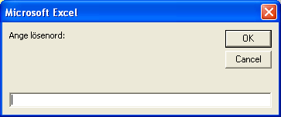

Man skriver valfritt lösenord. Lösenordsskyddet innebär att andra kan läsa driftsplanen, men inte ändra i den utan att ge lösenordet. Vill man inte ha lösenordsskyddet låter man bli att skriva något lösenord. Därefter klickar man OK. Kopian sparas då på det bibliotek som man för tillfället arbetar mot. Filnamnet är samma som driftsplanens med tillägg av ”Kopia” sist i filnamnet.

19. EU-BAS

Kontoplanen EU-BAS uppdateras automatiskt när man fyller i nya kontonummer. Man kan granska kontoplanen genom att i menyn ’Gå Till’ välja EU-BAS.

Bilaga 1. Försättssida

Egen logo kan läggas in här. |  |  | Datum | 2010-11-11
 |  | Driftsplan
 |  | för
 |  | Demonstrationsgården
 |  | Nybyggd ladugård 150 kor
 |  | Upprättad av:
 |  | Sven Svensson
 |  |  | 

Bilaga 2. Presentation av driftsplanen

A. Förutsättningar

1. Företagarens mål med verksamheten
Ekonomiska mål - Ge ett resultat som tillåter ett privat uttag efter skatt till ägaren på 17000 kr/mån, dvs en arbets och kapitalinkomst på ca 400 kkr/år. Vidare att investeringen är återbetald på 15 år
Sociala mål - Ledig minst en helg i månaden och en veckas semester per år
Produktionsmål - 10 000 kg mjölk/ko och år inom 2 år och 10 500 kg mjölk inom 5 år
Andra mål - God arbetsmiljö

2. Beskrivning av nudriften
Areal Ägd åker 75 ha, arrenderad åker 100 ha varav 3 st 5-årsarrenden om
tillsammans 60 ha
Ägt bete 30 ha, arrenderat bete 15 ha
Ägd skog 175 ha. Jämn åldersfördelning. Virkesförråd ca 25 000 m³sk.
Tillväxt 1200 m3sk/år
Produktionsinriktning: Mjölkproduktion, vall och spannmålsodling. 50 mjölkkor + rekrytering. Mjölkavkastning 9500 kg/ko och år. Uppbundna djur

Resultat senaste tre åren | 2003 | 2002 | 2001
Omsättning | 1850 | 1800 | 1900
Resultat före avskrivningar | 750 | 700 | 800
Avskrivningar | -300 | -300 | -300
Finansnetto | -80 | -90 | -100
Arbets- och kapitalinkomst | 370 | 310 | 400
Privat uttag inkl skatt | 350 | 400 | 400

3. Beskrivning av planerad driftsförändring
Nybyggnad av ladugård för 150 mjölkkor. System: varm lösdrift och mjölkgrop.
Mjölknings-anläggning med parallellstall dubbel 6:a, plansilos och
gödselvårdsanläggning
Ombyggnad av befintlig ladugård till ungdjursavdelning i boxsystem
Maskininköp: byte av vallmaskiner och traktor
Djurinköp: 100 kor + rekrytering. Idag finns förutom 50 mjölkkor ca 75 rekryte-
teringskvigor, varav drygt hälften kalvar strax efter att bygget är klart. Inköpsbehovet
är beräknat "i överkant" eftersom övergång från uppbundet till lösdrift innebär ökad
utslagning av mjölkkor.

B. Byggnadskostnadskalkyl

För detaljer se separat byggnadskostnadskalkyl
Summa byggkostnad inkl plansilos och gödselbrunn är 9 milj kr

C. Investerings- och finansieringsplan

 | Planerad investering |  |  | 14 000 | Kkr
 | Planerade lån |  |  | 12 000 | Kkr
 | Summa skulder efter investeringen |  |  | 14 250 | Kkr
 | Genomsnittlig skuldränta |  |  | 3,99%

D. Kalkyldata

Kalkylen bygger på de tre senaste årens tekniska resultat på gården. Ett mjölkpris på
2,70 kr/kg inkl mjölkbidrag används. Medelräntan har satts till 4 %

E. Sammanfattning av kalkylresultat

 | Arbets- och kapitalinkomst |  |  | 97 311 | kr
 | Arbetsåtgång |  |  | 3 752 | tim
 | Eget uttag inkl sociala avgifter |  |  | 380 000 | kr
 | Total möjlig skuldsättning vid 4 % ränta |  |  | 5 757 000 | kr
 | Känslighetsanalys |  |  | Arbets- och kapitalinkomst
 | Högre pris för inköpt gödsel | 20 | % | 95 084 | kr
 | Högre pris för inköpt foder | 10 | % | 91 360 | kr
 | Högre genomsnittlig skuldränta (procentenheter) | 4,8 | % | -17 689 | kr
 | Ovanstående höjningar inträffar samtidigt |  |  | -28 256 | kr

Arbets- och kapitalinkomst blir knappt 100 kkr vid förutsättningen att ladugårdsin-
vesteringen ska vara betald på 15 år. Målet 400 kkr nås vid återbetalningstiden 30 år,
vilket är orimligt lång avskrivning. Den höga skuldsättningen visar hög känslighet
även för en måttlig räntehöjning.

Rekommendation: Kalkylen visar alltså att de uppsatta ekonomiska målen för
ladugårdsinvesteringen inte uppfylls och jag avråder därför från att projektet
genomförs. Min rekommendation är att alternativa lösningar söks, som att
övergångsvis fortsätta med nudriften (ev något modifierad) eller att avveckla
mjölkproduktionen och satsa på skogsbruket med externt arbete för den ena maken.

Bilaga 3. Vanliga fel i driftsplanen och hur de åtgärdas

- Programmet startar, men det går inte att välja områdeskalkyler och inga beräkningar sker på de olika flikarna. Eventuellt en varning att makron inte är aktiverade.
- Välj en lägre säkerhetsnivå för makron under ”Verktyg/Makro/Säkerhet”, avsluta Excel och starta Driftplaneringsprogrammet igen. Lämplig nivå är ”Medel”, dvs att man kan välja om man vill att programmets makron ska köras eller ej och då tillåta makron i frågerutan som öppnas när man startar Driftplaneringsprogrammet.
- Programmet stoppar eller förlorar kontakten med databasen med områdeskalkyler om man gör något hanteringsfel. Se exempel på hanteringsfel nedan. För att återskapa kontakten klickar man på ”Driftsplan” på menylisten högst upp och väljer punkten ”Laga databas”. Om menylisten har tappat ”Driftsplan”-punkten får man spara planen, stänga både driftsplaneringsprogrammet och Excel, samt starta igen.
- Exempel på hanteringsfel:
- Fliknamnen har ändrats.
- Någon av områdeskalkylerna har ändrats så att de inte känns igen.
- Rörelsekapitalet blir fel:
- Betalningsdatum måste finnas i områdeskalkylerna för de intäkter och kostnader som ska ingå i rörelsekapitalet. Om man lagt till en post måste också betalningsdatum anges.
- Resultatet i sammanställningen och resultaträkningen stämmer inte.
- Man har lagt till en post i områdeskalkylerna eller sammanställningen utan att ange konto. Då kommer den med i sammanställningen men inte i resultaträkningen.
- Förräntningsprocenten blir fel.
- Kostnaden för eget arbete dras av bara om man anger företagarens krav på företaget i stödmallen ”Möjlig skuldsättning”.
- Run-time error 91; Object variable or With block variable not set. Kopplingen mellan Excel och Access-databasen fungerar inte. Möjliga orsaker:
- Driftsplan.ini saknas på datorn pga att driftsplaneringsprogrammet inte är installerat. Filen måste finnas i Windows-katalogen (resp WINNT-katalogen beroende på operativsystem). Installera programmet eller kopiera filen.
- Det finns flera dao. Programmets mdac2.8 innehåller dao3.6 – ingen annan dao får finnas, eftersom programmet använder den första dao som påträffas. Om en sådan finns tas den bort manuellt med ”Regedit” ur registret. Detta kan inträffa om man har ett äldre program installerat som också använder Microsoft Access databas. Ett exempel på ett sådant program är Stank.

Bilaga 4. Lathund för driftsplanering

En lämplig arbetsordning för driftsplanering kan vara:

- Välj bidragskalkyler
- Justera bidragskalkyler
- Välj antal
- Stäm av eventuell foderbalans
- Stäm av gödselbalans om gården har stallgödsel
- Stäm av internpriser och internt
- Bestäm samintäkter och övriga intäkter
- Bestäm arbetsåtgång för driftsplanering och underhållsarbete
- Fyll i anställdas arbetsinsats
- Bestäm behovet av underhåll
- Fyll i driftsutgifter som ej är upptagna i bidragskalkyler
- Bestäm det årliga avskrivningsbehovet.
- Bestäm finansiella intäkter och kostnader
- Fyll i beskrivning och slutsatser på bladet presentationsuppgifter.

Bilaga 5. Egna företagets logotype i Driftsplaneringsprogrammet

Egna företagets logotype kan läggas in i Driftsplaneringsprogrammet. Det görs i mallen, dvs xlt-filen, på följande sätt:

- En förutsättning är att det egna företagets logotype finns i elektronisk form, t ex på ett Word-dokument eller i en särskild fil.
- Tag upp logotypen på skärmen och justera storleken till 12-13 mm höjd.
- Markera logotypen och klicka på kopiera (i redigera-menyn eller högerklick-menyn)
- Starta driftsplaneringsprogrammet.
- Markera cell A1 på försättsfliken och klicka på klistra in
- Upprepa punkt 5 för de ytterligare flikar som du vill ha logotypen på, förslagsvis presentationsfliken, resultaträkningen och finansierings-investeringsplanen.
- Spara som mall, dvs xlt-format.

Bilaga 6. Nedladdning av installationspaket från Agriwise hemsida

Gå till nedanstående hemsida och välj: ’Driftsplaneringsprogram nyinstallation’

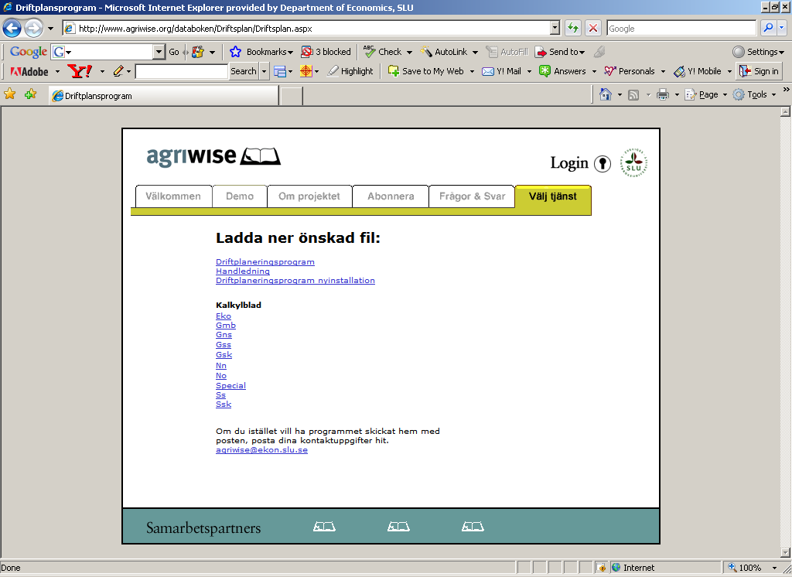

Du får då upp nedanstående bild, där du klickar på ’Open’.

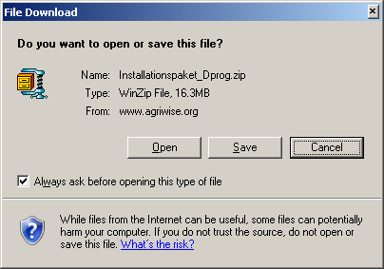

Installationspaketet förs över till en temporär katalog på din dator. Det tar några minuter beroende på hur snabb din internetuppkoppling är. När överföringen är klar kommer följande bild upp om du inte har en registrerad version av programmet Winzip. Klicka i så fall på ’I Agree’, efter att ha läst och godkänt licensavtalet.

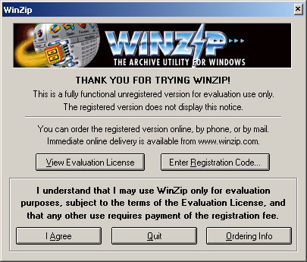

Du får du upp följande bild där du markerar ’Driftsplaneringsp…’ ochklickar på ’Extract’.

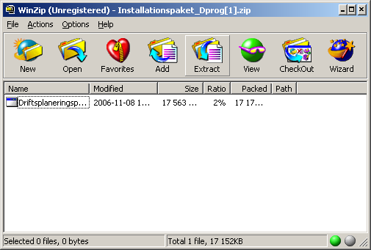

Du får då nedanstående bild där du markerar var du vill spara installationspaketet. Det gör du genom att klicka i filträdet och markera aktuell katalog. Därefter klickar du på knappen ’Extract’.

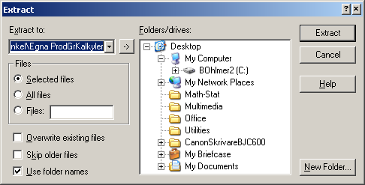

Därmed är installationspaketet ’Driftsplaneringsprogrammet.Exe’ sparat i den angivna katalogen. Stäng Winzip-programmet. Du kan nu ta upp den angivna katalogen och installera programmet sidan 6 i manualen.

Bilaga 7. Ändringar i driftsplan 1.06 jämfört med 1.05

- Välj Bidragskalkyler. Mappen för egna kalkyler är ändrad till mapp för specialkalkyler som kalkyler för hästar, energigrödor o likn. Egna kalkyler sparas istället på valfri plats och hämtas genom funktionen ”Ladda in extern kalkyl”. Se sid 9 och 14.
- Foderbalans. En kontroll-lista med aktuella internkonton skrivs ut för att underlätta valet av konton. Se sid 26.
- Gödselbalans. Ett blad ”Gödselbalans” har lagts till för att underlätta balansering av produktion och användning av stallgödsel samt komplettering med mineralgödsel. De planerade gödselgivorna förs automatiskt över till växtodlingskalkylerna. Områdeskalkylerna har kompletterats med kalkyler för spridning av stallgödsel, och aktuell information förs också automatiskt över dit. Se sid 28.
- Kalkyleringsfaktorer. Många användare lägger in kostnader på tomraderna, t ex rad 40. Dessa har nu kodats om så att kostnader på dessa rader förs över till bladet sammanställning.
- Presentation av driftsplanen. Några viktiga planeringsdata och resultat hämtas automatiskt, och vissa förutsättningar kan varieras direkt på bladet i en känslighetsanalys. Se sid 43.
- Utskrift. Raderna som hör till särkostnader 2 och 3 samt TB2 och TB3 i bidragskalkylerna kan döljas vid utskrift (och tas fram igen). Se sid 45.
- Dessutom har några mindre ändringar gjorts.

Följande har ändrats i administrationen av driftsplaneprogrammet:

- När installationen av driftsplaneprogrammet eller uppdateringen av nya områdeskalkyler är klar behöver man inte längre indexera områdeskalkylerna. Det görs automatiskt. Se sid 6.

